**图像压缩与滤波**

1. **DCT图像压缩**

**1、DCT变换简述**

DCT是一种正交变换，它可以将8x8图像空间表达式转换为频率域，只需要用少量的数据点表示图像。DCT产生的系数容易量化，因此能获得好的块压缩。且DCT算法的性能很好，有快速算法，如采用FFT可以进行高效的运算，因此其在硬件和软件中都容易实现。而且DCT算法是对称的，所以利用IDCT算法可以获得解压缩后的图像。

**2、DCT变换压缩原理**

DCT数据压缩的基本思想是：由于DCT的能量聚集特性，对一幅图像进行离散余弦变换后，许多有关图像的重要可视信息都集中在DCT系数矩阵的左上角，也就是低频部分。DCT系数矩阵左上角第一个值称为DC系数，是整个矩阵的平均值，其余的称为AC系数，越靠近左上角对应的频率越低，越靠近右下角对应的频率越高。

在图像中，低频部分的信息量要大于高频部分的信息量，尽管低频部分的数据量比高频部分的数据量要小很多，例如删除掉占了50%存储空间的高频部分，信息量的损失可能还不到5%。因此，DCT数据压缩舍弃了高频系数，并对余下的系数进行量化减小数据量，以达到图像压缩的目的。

**3、DCT变换的矩阵实现**

DCT变换的实现常用三种方法，第一种是基于FFT的快速算法，第二种是碟型算法，第三种是使用DCT变换矩阵。变换矩阵方法非常适合做8x8图像块的DCT变换。一个MxM的变换矩阵T定义为：

则矩阵X的DCT变换表达式为：。

**4、DCT系数矩阵量化**

DCT系数矩阵量化是造成失真的根源，量化的作用是在一定的主观保真度图像质量的前提下，丢弃对视觉影响不大的信息以获得较高的压缩比。由于DCT系数包含了空间频率信息，利用人眼对不同频率敏感度不同的特性，对低频系数细量化，对高频系数粗量化，甚至直接置为零。

对于通常的图像来说，DCT系数矩阵中的值大部分非常接近零，如果设定一个合理的阈值，舍弃小于该阈值的系数，在重构图像时可以获得较为理想的保真度。

**5、图像压缩与解压缩**

利用DCT进行图像压缩，首先要将输入的图像分解成8x8的块，然后对每个块进行DCT变换，最后将变换得到的DCT系数进行编码和传送。解码时对每个块进行2D-IDCT变换，最后将反变换后的8x8的块组合成一幅图像，实现图像的解压缩。

使用DCT变换矩阵进行IDCT变换的表达式为：。

**6、DCT变换矩阵法代码与仿真结果**

6.1实现DCT变换矩阵法压缩与解压缩的MATLAB代码如下：

% 图像读取与灰度化

gray = rgb2gray(imread('lena.jpg'));

% figure(1), imshow(gray), title('原图');

% 将图像数据uint8类型转换为double类型并进行归一化

doubleGray = im2double(gray);

% 定义DCT变换矩阵

t = dctmtx(8);

% 将原图的每个8x8块进行DCT变换

y = blkproc(doubleGray, [8 8], 'P1*x*P2', t, t');

% figure(2), imshow(log(abs(y)), []), title('DCT系数');

% 定义舍弃数据区域

mask1 = [1 0 0 0 0 0 0 0;

0 0 0 0 0 0 0 0;

0 0 0 0 0 0 0 0;

0 0 0 0 0 0 0 0;

0 0 0 0 0 0 0 0;

0 0 0 0 0 0 0 0;

0 0 0 0 0 0 0 0;

0 0 0 0 0 0 0 0];

mask2 = [1 1 0 0 0 0 0 0;

1 0 0 0 0 0 0 0;

0 0 0 0 0 0 0 0;

0 0 0 0 0 0 0 0;

0 0 0 0 0 0 0 0;

0 0 0 0 0 0 0 0;

0 0 0 0 0 0 0 0;

0 0 0 0 0 0 0 0];

mask3 = [1 1 1 0 0 0 0 0;

1 1 0 0 0 0 0 0;

1 0 0 0 0 0 0 0;

0 0 0 0 0 0 0 0;

0 0 0 0 0 0 0 0;

0 0 0 0 0 0 0 0;

0 0 0 0 0 0 0 0;

0 0 0 0 0 0 0 0];

mask4 = [1 1 1 1 0 0 0 0;

1 1 1 0 0 0 0 0;

1 1 0 0 0 0 0 0;

1 0 0 0 0 0 0 0;

0 0 0 0 0 0 0 0;

0 0 0 0 0 0 0 0;

0 0 0 0 0 0 0 0;

0 0 0 0 0 0 0 0];

mask5 = [1 1 1 1 1 0 0 0;

1 1 1 1 0 0 0 0;

1 1 1 0 0 0 0 0;

1 1 0 0 0 0 0 0;

1 0 0 0 0 0 0 0;

0 0 0 0 0 0 0 0;

0 0 0 0 0 0 0 0;

0 0 0 0 0 0 0 0];

mask6 = [1 1 1 1 1 1 0 0;

1 1 1 1 1 0 0 0;

1 1 1 1 0 0 0 0;

1 1 1 0 0 0 0 0;

1 1 0 0 0 0 0 0;

1 0 0 0 0 0 0 0;

0 0 0 0 0 0 0 0;

0 0 0 0 0 0 0 0];

mask7 = [1 1 1 1 1 1 1 0;

1 1 1 1 1 1 0 0;

1 1 1 1 1 0 0 0;

1 1 1 1 0 0 0 0;

1 1 1 0 0 0 0 0;

1 1 0 0 0 0 0 0;

1 0 0 0 0 0 0 0;

0 0 0 0 0 0 0 0];

mask8 = [1 1 1 1 1 1 1 1;

1 1 1 1 1 1 1 0;

1 1 1 1 1 1 0 0;

1 1 1 1 1 0 0 0;

1 1 1 1 0 0 0 0;

1 1 1 0 0 0 0 0;

1 1 0 0 0 0 0 0;

1 0 0 0 0 0 0 0];

mask9 = [0 0 1 1 1 1 1 1;

0 1 1 1 1 1 1 1;

1 1 1 1 1 1 1 1;

1 1 1 1 1 1 1 1;

1 1 1 1 1 1 1 1;

1 1 1 1 1 1 1 1;

1 1 1 1 1 1 1 1;

1 1 1 1 1 1 1 1];

mask10= [0 0 0 0 1 1 1 1;

0 0 0 1 1 1 1 1;

0 0 1 1 1 1 1 1;

0 1 1 1 1 1 1 1;

1 1 1 1 1 1 1 1;

1 1 1 1 1 1 1 1;

1 1 1 1 1 1 1 1;

1 1 1 1 1 1 1 1];

mask11= [0 0 0 0 0 0 0 0;

0 0 0 0 0 0 0 1;

0 0 0 0 0 0 1 1;

0 0 0 0 0 1 1 1;

0 0 0 0 1 1 1 1;

0 0 0 1 1 1 1 1;

0 0 1 1 1 1 1 1;

0 1 1 1 1 1 1 1];

maskall=[1 1 1 1 1 1 1 1;

1 1 1 1 1 1 1 1;

1 1 1 1 1 1 1 1;

1 1 1 1 1 1 1 1;

1 1 1 1 1 1 1 1;

1 1 1 1 1 1 1 1;

1 1 1 1 1 1 1 1;

1 1 1 1 1 1 1 1];

% 舍弃DCT系数矩阵中的指定系数

my1 = blkproc(y, [8 8], 'P1.*x', mask1);

my2 = blkproc(y, [8 8], 'P1.*x', mask2);

my3 = blkproc(y, [8 8], 'P1.*x', mask3);

my4 = blkproc(y, [8 8], 'P1.*x', mask4);

my5 = blkproc(y, [8 8], 'P1.*x', mask5);

my6 = blkproc(y, [8 8], 'P1.*x', mask6);

my7 = blkproc(y, [8 8], 'P1.*x', mask7);

my8 = blkproc(y, [8 8], 'P1.*x', mask8);

my9 = blkproc(y, [8 8], 'P1.*x', mask9);

my10= blkproc(y, [8 8], 'P1.*x', mask10);

my11= blkproc(y, [8 8], 'P1.*x', mask11);

myall=blkproc(y, [8 8], 'P1.*x', maskall);

% 对每个8x8块进行IDCT变换，获取还原的图像

y1 = blkproc(my1, [8 8], 'P1*x*P2', t', t);

y2 = blkproc(my2, [8 8], 'P1*x*P2', t', t);

y3 = blkproc(my3, [8 8], 'P1*x*P2', t', t);

y4 = blkproc(my4, [8 8], 'P1*x*P2', t', t);

y5 = blkproc(my5, [8 8], 'P1*x*P2', t', t);

y6 = blkproc(my6, [8 8], 'P1*x*P2', t', t);

y7 = blkproc(my7, [8 8], 'P1*x*P2', t', t);

y8 = blkproc(my8, [8 8], 'P1*x*P2', t', t);

y9 = blkproc(my9, [8 8], 'P1*x*P2', t', t);

y10= blkproc(my10,[8 8], 'P1*x*P2', t', t);

y11= blkproc(my11,[8 8], 'P1*x*P2', t', t);

yall=blkproc(myall,[8 8],'P1*x*P2', t', t);

% 显示被压缩的图像与解压缩的图像

figure(3), imshow(doubleGray), title('原图');

figure(4), imshow(y1), title('量化系数为1的压缩图像');

figure(5), imshow(y2), title('量化系数为2的压缩图像');

figure(6), imshow(y3), title('量化系数为3的压缩图像');

figure(7), imshow(y4), title('量化系数为4的压缩图像');

figure(8), imshow(y5), title('量化系数为5的压缩图像');

figure(9), imshow(y6), title('量化系数为6的压缩图像');

figure(10),imshow(y7), title('量化系数为7的压缩图像');

figure(11),imshow(y8), title('量化系数为8的压缩图像');

figure(12),imshow(y9), title('舍弃低频2位的压缩图像');

figure(13),imshow(y10),title('舍弃低频4位的压缩图像');

figure(14),imshow(y11),title('舍弃低频8位的压缩图像');

figure(15),imshow(yall),title('保留所有');

% 输出对应MSE值

shape = size(doubleGray);

disp('量化系数为1的压缩图像MSE: ');

se = (doubleGray-y1).^2;

sum(se(:)) / (shape(1)*shape(2))

disp('量化系数为2的压缩图像MSE: ');

se = (doubleGray-y2).^2;

sum(se(:)) / (shape(1)*shape(2))

disp('量化系数为3的压缩图像MSE: ');

se = (doubleGray-y3).^2;

sum(se(:)) / (shape(1)*shape(2))

disp('量化系数为4的压缩图像MSE: ');

se = (doubleGray-y4).^2;

sum(se(:)) / (shape(1)*shape(2))

disp('量化系数为5的压缩图像MSE: ');

se = (doubleGray-y5).^2;

sum(se(:)) / (shape(1)*shape(2))

disp('量化系数为6的压缩图像MSE: ');

se = (doubleGray-y6).^2;

sum(se(:)) / (shape(1)*shape(2))

disp('量化系数为7的压缩图像MSE: ');

se = (doubleGray-y7).^2;

sum(se(:)) / (shape(1)*shape(2))

disp('量化系数为8的压缩图像MSE: ');

se = (doubleGray-y8).^2;

sum(se(:)) / (shape(1)*shape(2))

disp('舍弃低频2位的压缩图像MSE: ');

se = (doubleGray-y9).^2;

sum(se(:)) / (shape(1)*shape(2))

disp('舍弃低频4位的压缩图像MSE: ');

se = (doubleGray-y10).^2;

sum(se(:)) / (shape(1)*shape(2))

disp('舍弃低频8位的压缩图像MSE: ');

se = (doubleGray-y11).^2;

sum(se(:)) / (shape(1)*shape(2))

disp('保留全部MSE: ');

se = (doubleGray-yall).^2;

sum(se(:)) / (shape(1)*shape(2))

6.2 仿真结果图与MSE

说明：此处“量化系数”指遮罩矩阵左上角的序列三角的边所含1的个数，如遮罩矩阵为

的矩阵“量化系数”为4.

量化系数1的压缩图像对比 MSE= 0.0039

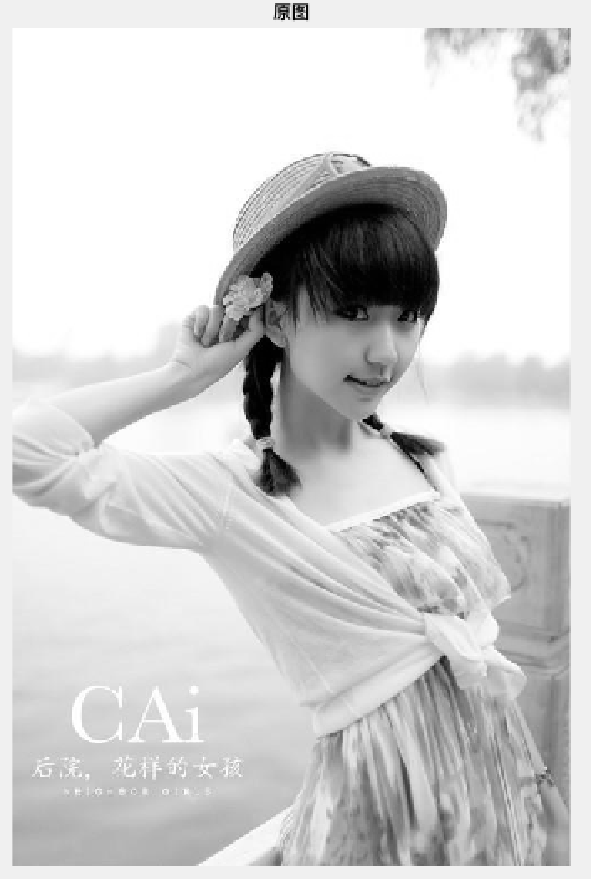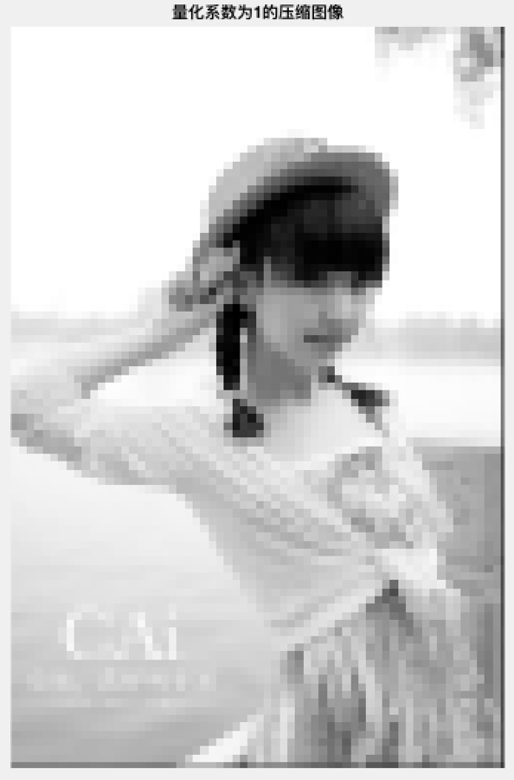

量化系数2的压缩图像对比 MSE= 0.0015

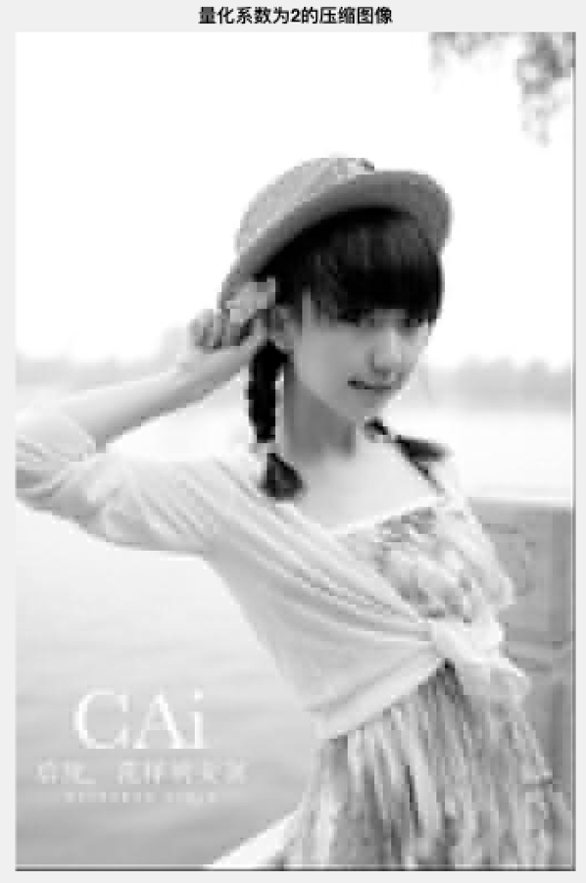

量化系数3的压缩图像对比 MSE= 8.7003e-04

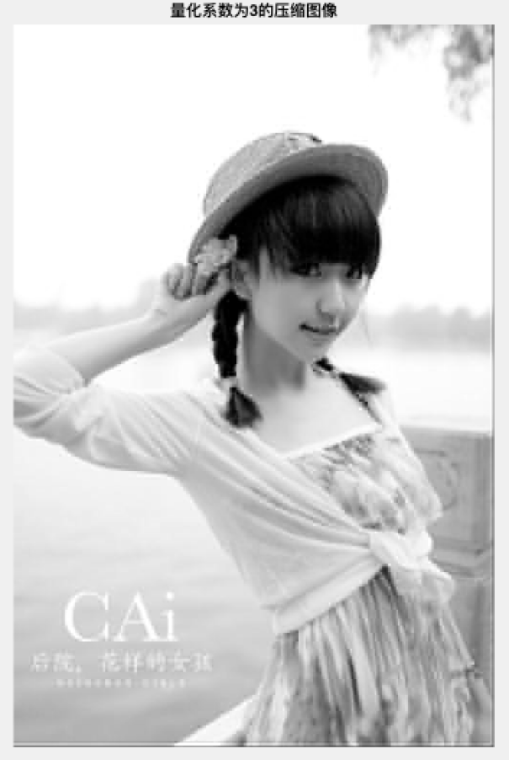

量化系数4的压缩图像对比 MSE= 4.5022e-04

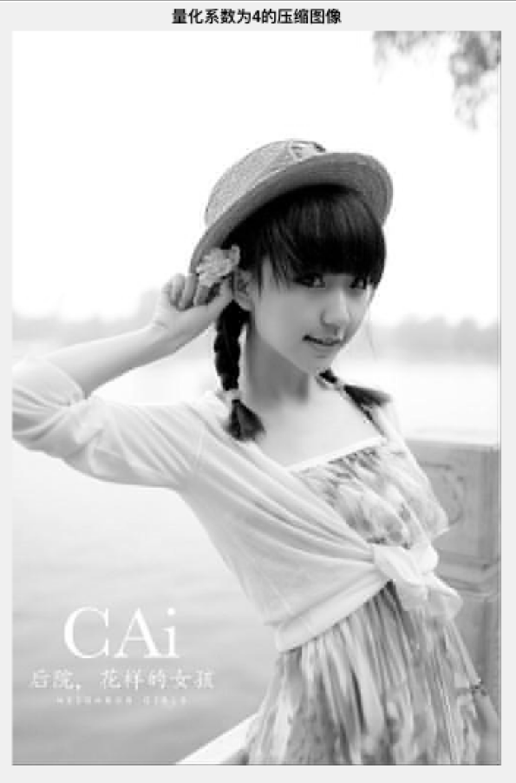

量化系数5的压缩图像对比 MSE= 3.1989e-04

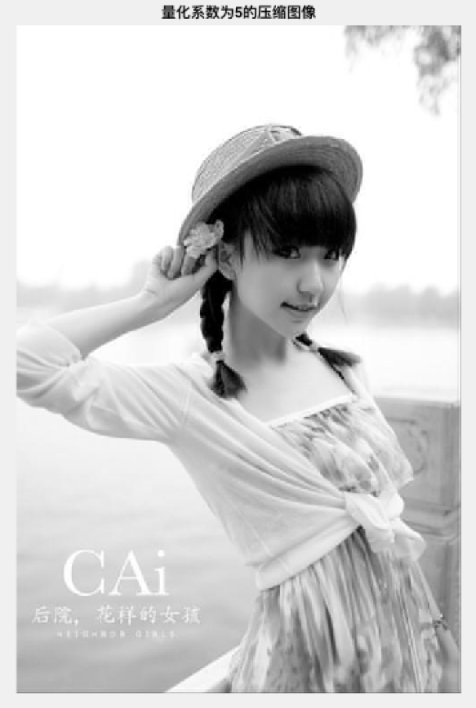

量化系数6的压缩图像对比 MSE= 2.4885e-04

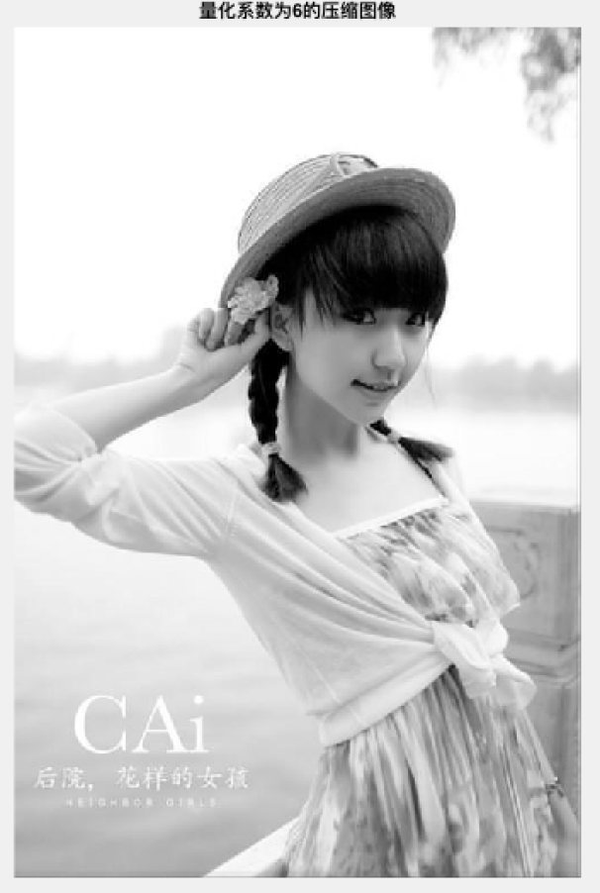

量化系数7的压缩图像对比 MSE= 1.9954e-04

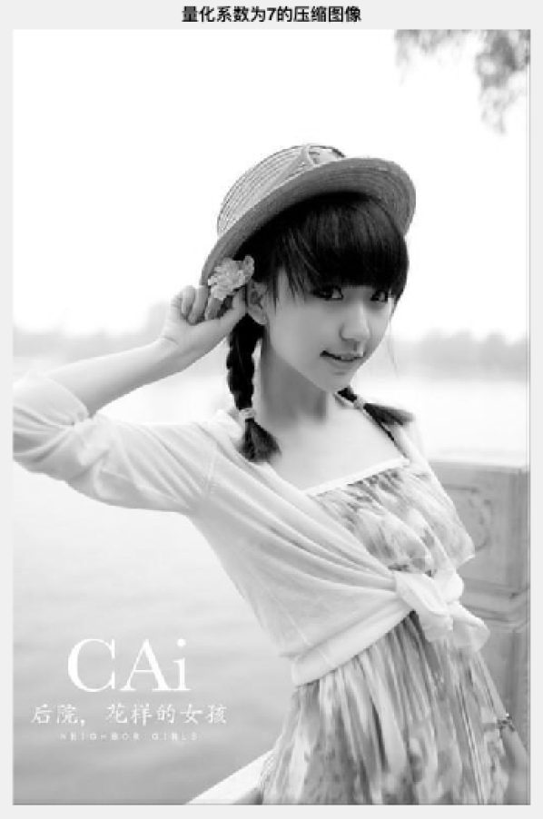

量化系数8的压缩图像对比 MSE= 1.6942e-04

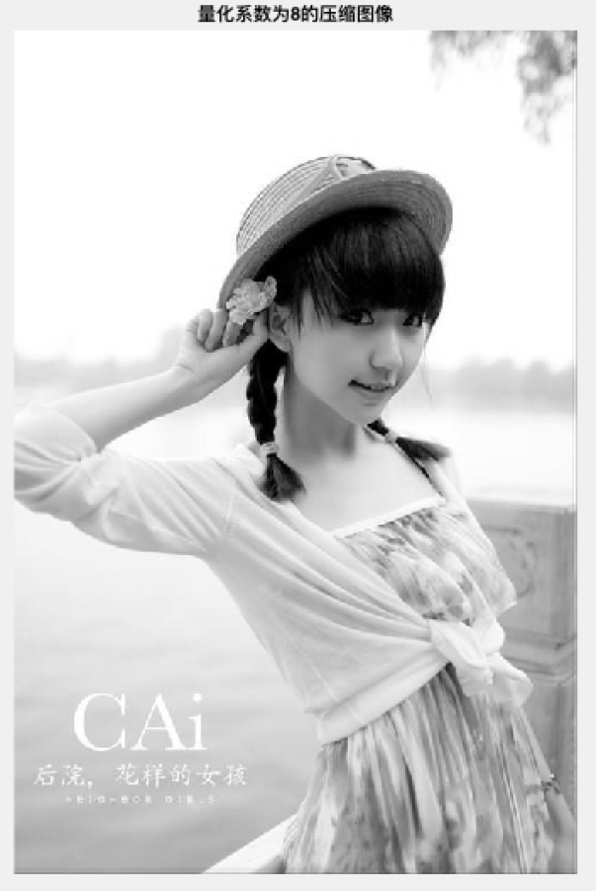

舍弃低频2位的压缩图像对比 MSE= 0.6973

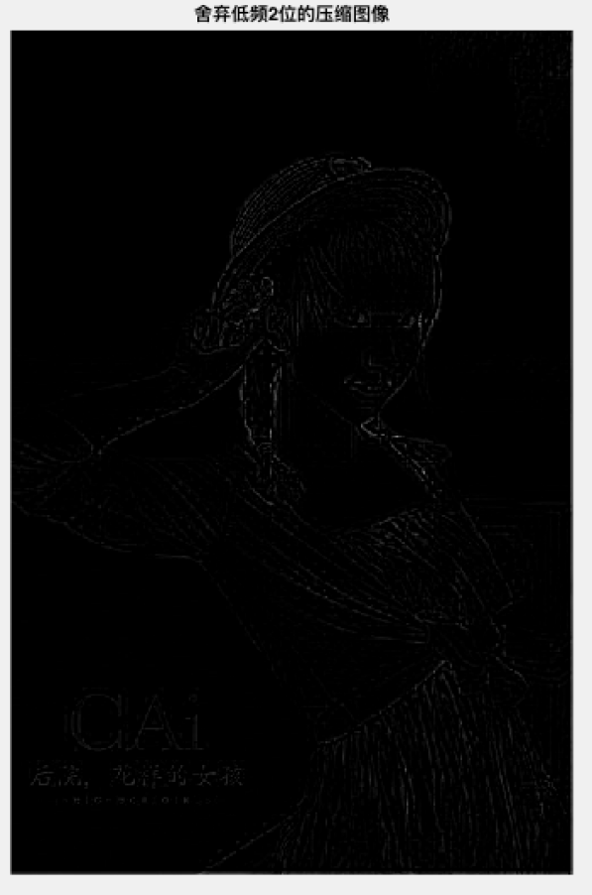

舍弃低频4位的压缩图像对比 MSE= 0.6987

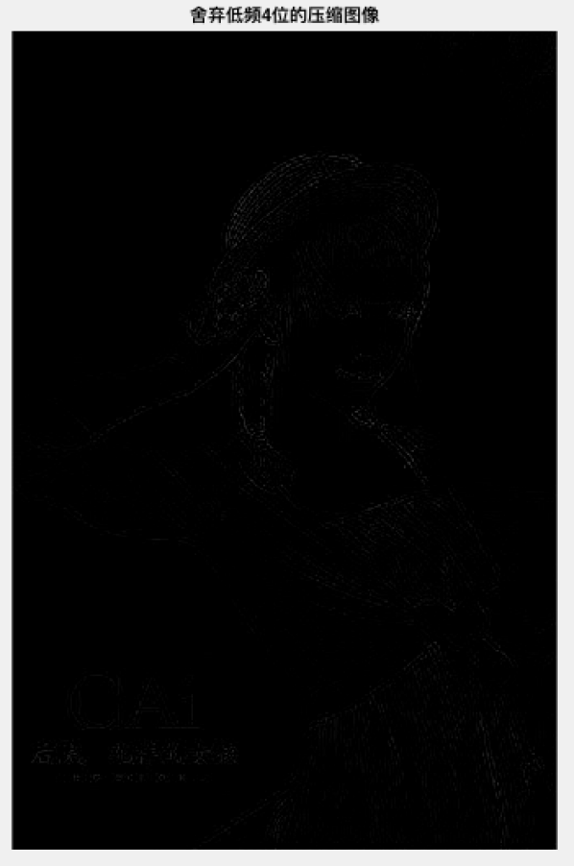

舍弃低频8位的压缩图像对比 MSE= 0.6991

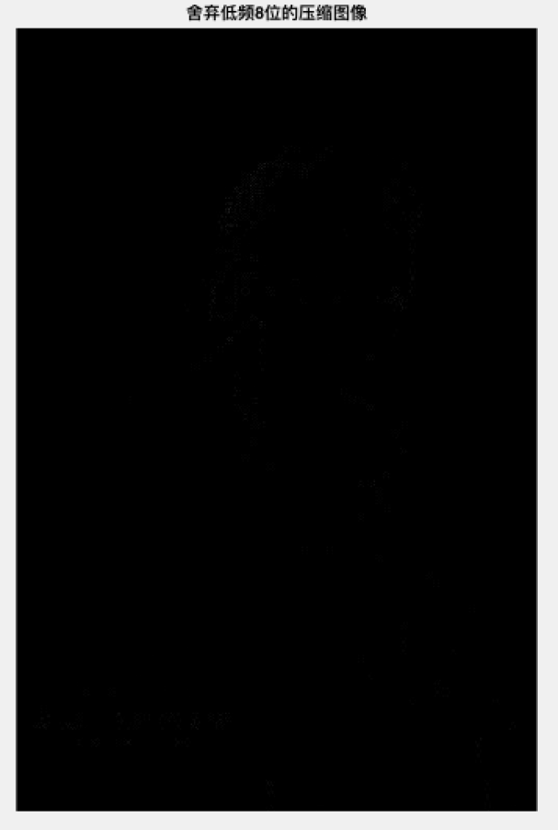

保留全部的压缩图像对比 MSE= 1.4882e-04

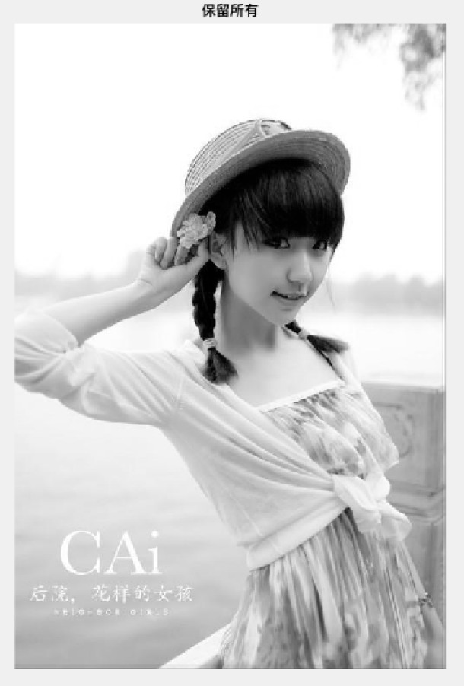

6.3 结论分析

1. 随着DCT系数矩阵左上角的系数保留得越多，解压缩后图像和原图的相似度越高，保真度越高。

2. 舍去DCT系数矩阵左上角的系数，解压缩后图像失真严重，只能分辨出大致的图像边缘。舍去得越多，图像越近似于全黑图像。

3. 保留DCT系数矩阵的全部，解压缩后图像与原图像几乎完全一致，MSE值达到最小。

4. 随DCT系数矩阵左上角系数保留得越多，MSE呈现单调下降趋势，且下降曲线趋于平坦。趋势图如下图所示。

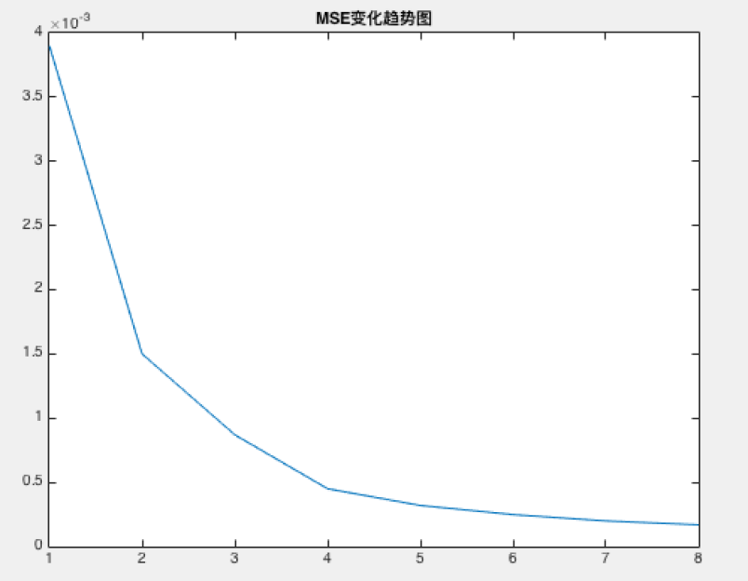

图 MSE变化趋势图

5．随DCT系数矩阵左上角系数舍去得越多，MSE呈现单调上升趋势。

6. 图像的信息量主要集中于DCT系数矩阵的左上角(低频部分)，右下角(高频部分)所含信息量少。舍去部分右下角系数，图像质量没有明显下降；舍去部分左上角系数，图像失真严重，无法还原出原图的视觉效果。

6.4 DCT变换矩阵法图像压缩应用举例

DCT变换常用于JPEG图像的压缩过程，分为五步：

1. 将图像分解为8x8的小块。
2. 对每个小块做DCT变换。
3. 对变换后得到的DCT系数矩阵使用量化表进行压缩，即用频率域的每个振幅与量化表中的对应元素相除，即可得到压缩后的频率域。一个压缩率较高的量化表如下图所示。其中与256相除的系数相当于清零，即舍去高频成分。

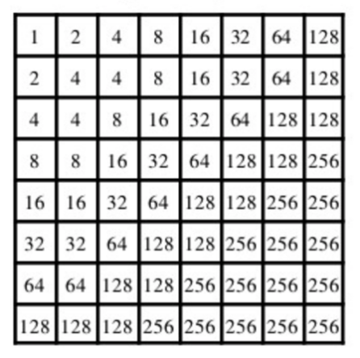

图 高压缩率量化表

1. 将8x8的块扫描为线性序列，扫描顺序如下图所示。

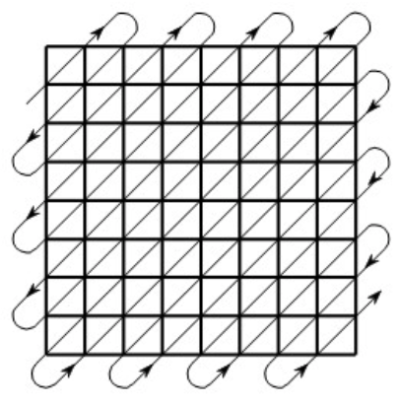

图 线性扫描顺序

1. 对块进行量化处理后，再进行游程编码。
2. 对游程编码后的序列进行Huffman编码。

**7、DCT2法代码与仿真结果**

7.1 实现DCT2法代码压缩与解压缩的MATLAB代码如下:

ratio = input('radio=');

grayImage = rgb2gray(imread('lena.jpg'));

doubleData = im2double(grayImage);

dctSeries = dct2(doubleData);

%figure(1), imshow(log(abs(dctSeries)),[]), title('DCT系数矩阵');

[rows, cols] = size(grayImage);

for i = 1:rows

for j = 1:cols

if (i+j>(rows+cols)*ratio)

dctSeries(i,j) = 0;

end

end

end

figure(2), imshow(log(abs(dctSeries)),[]), title('DCT系数矩阵');

y = idct2(dctSeries);

figure(3), imshow(y), title('还原图像');

fprintf('压缩比例为%f时, MSE=\n', ratio)

se = (y - doubleData).^2;

sum(se(:)) / (rows * cols)

7.2 仿真结果图与MSE如下：

压缩比例为0.1时 MSE = 0.0011

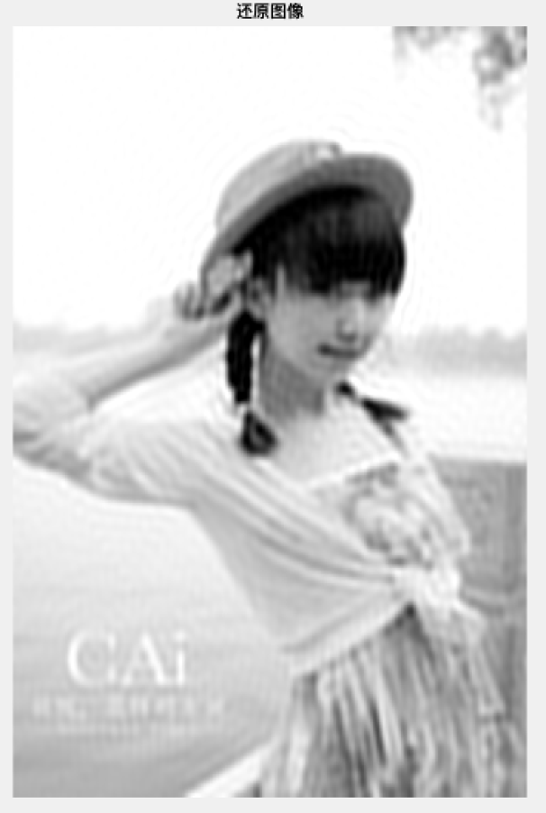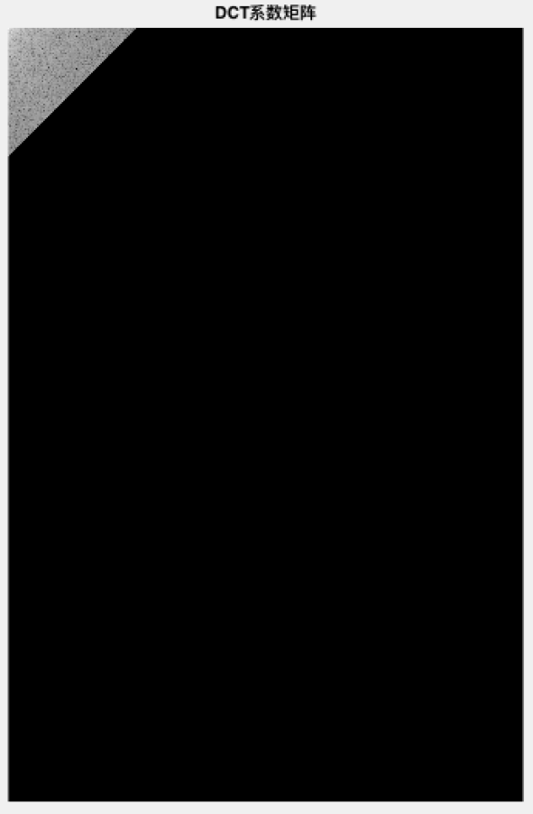

压缩比例为0.2时 MSE = 4.1942e-04

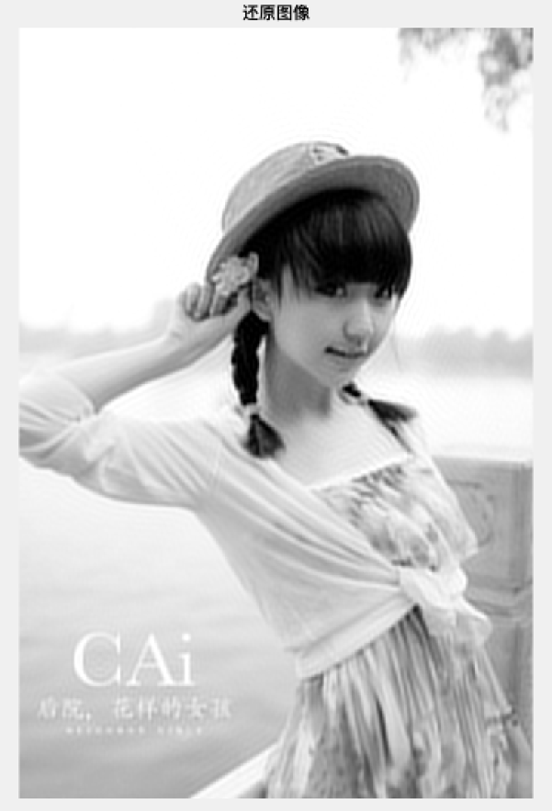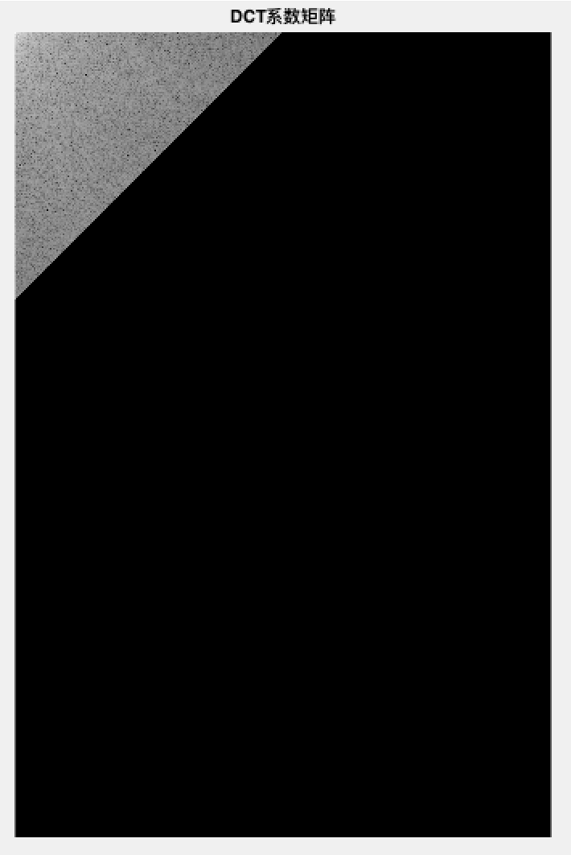

压缩比例为0.3时 MSE = 1.9340e-04

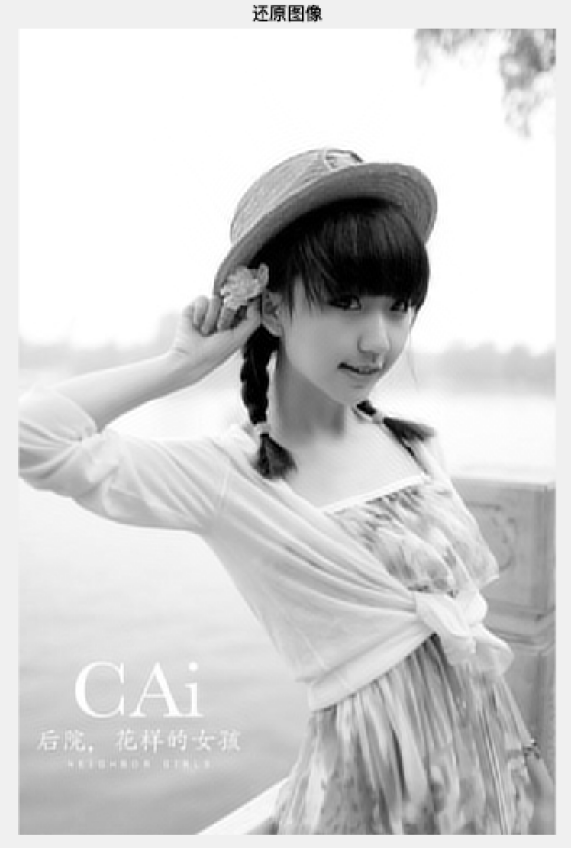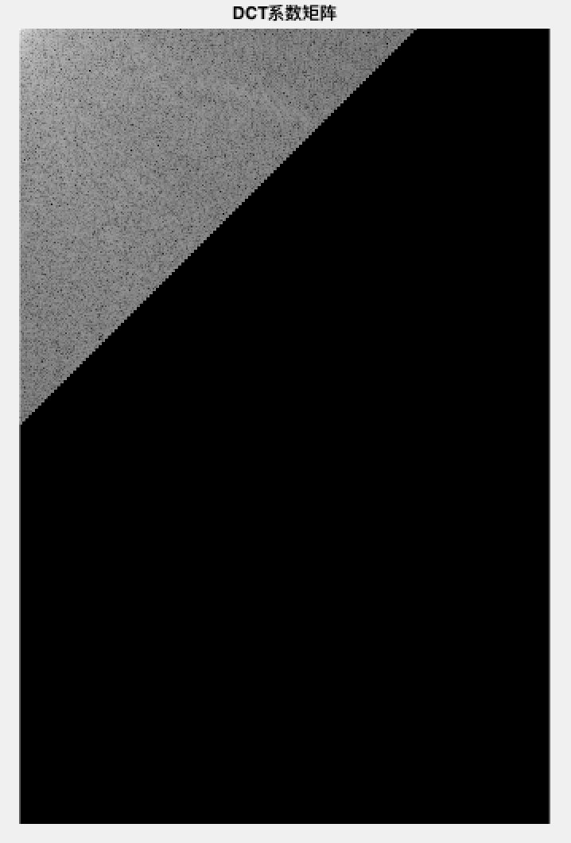

压缩比例为0.4时 MSE = 7.8274e-05

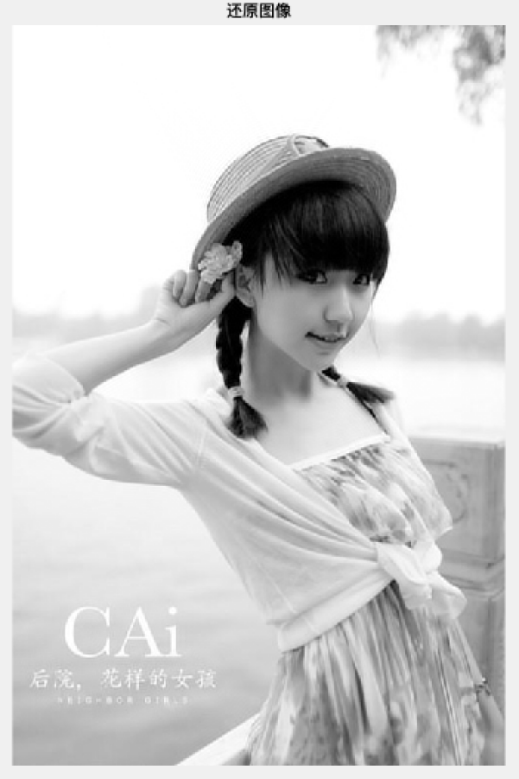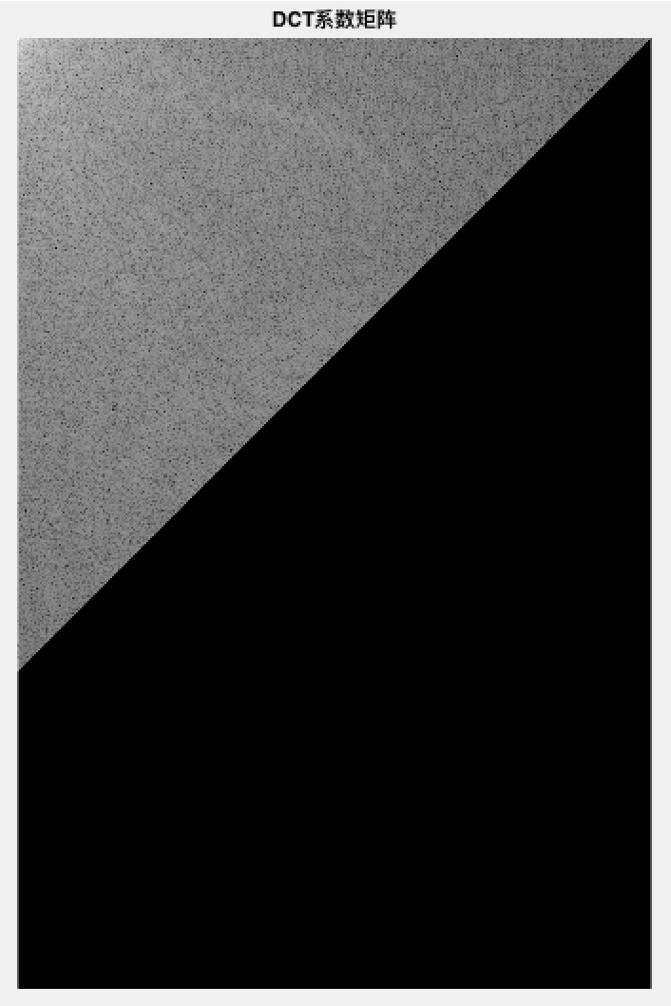

压缩比例为0.5时 MSE = 3.1625e-05

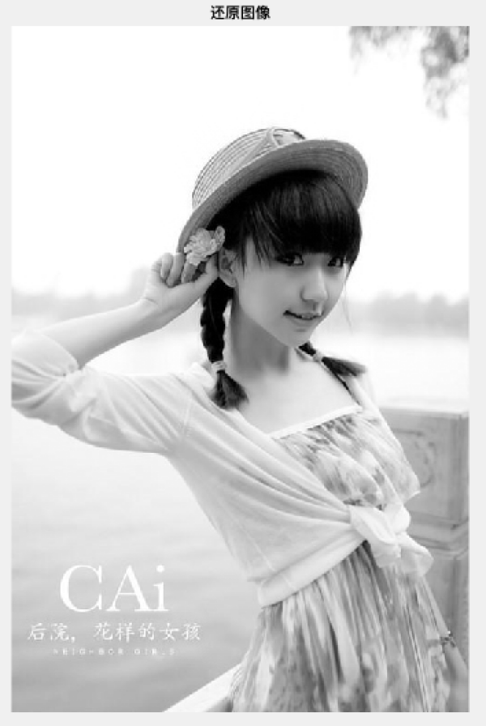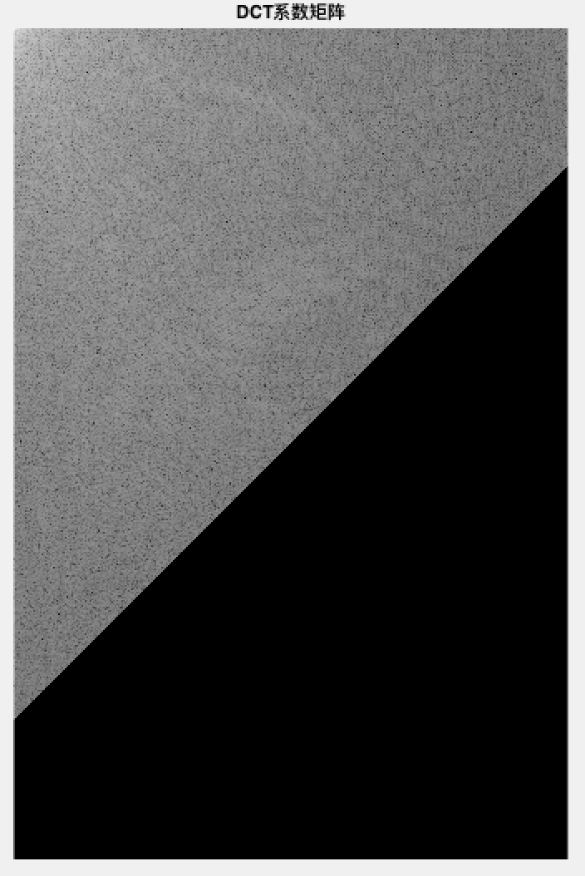

压缩比例为0.6时 MSE = 1.3233e-05

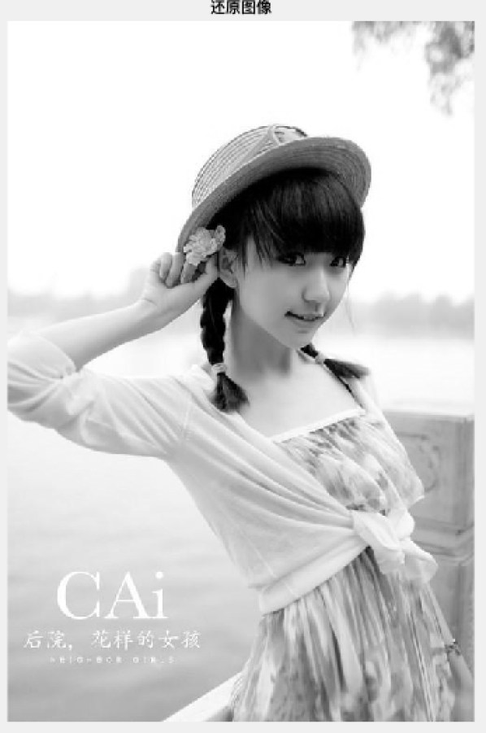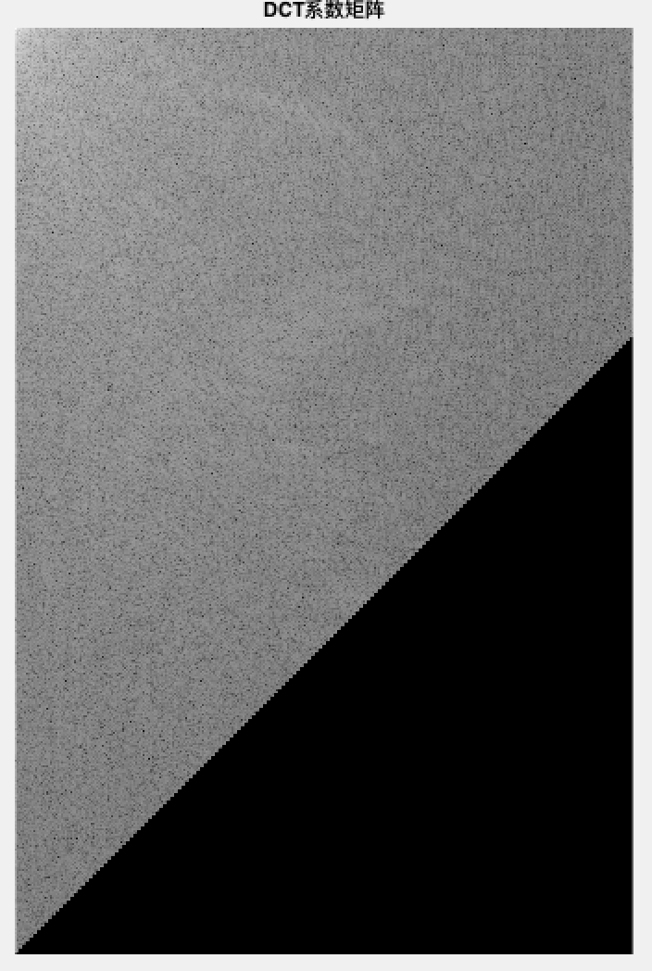

压缩比例为0.7时 MSE = 5.3626e-06

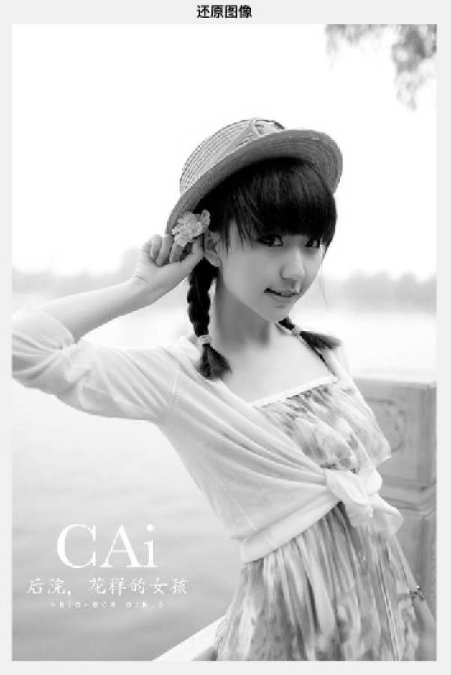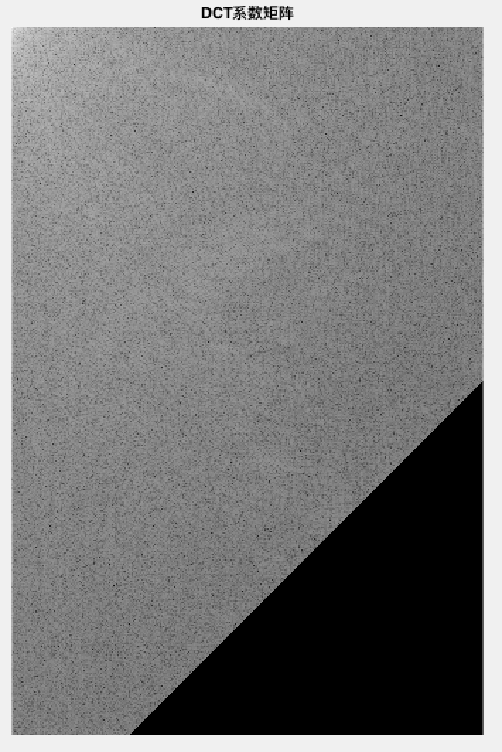

压缩比例为0.8时 MSE = 1.3448e-06

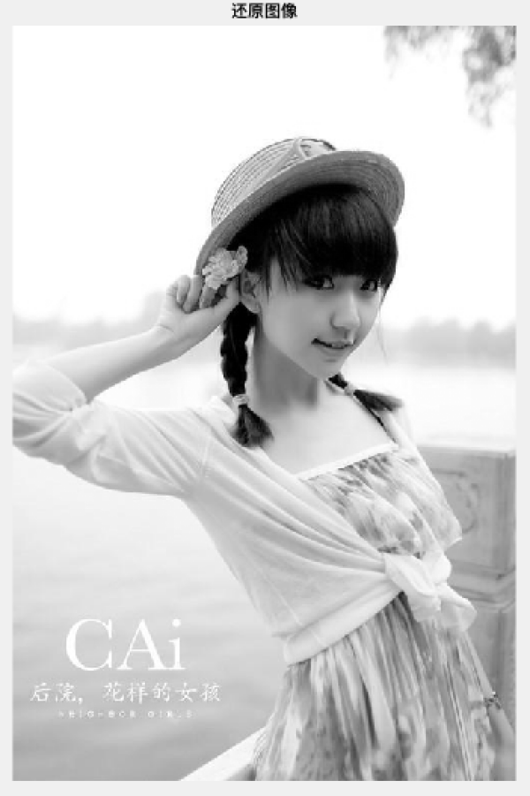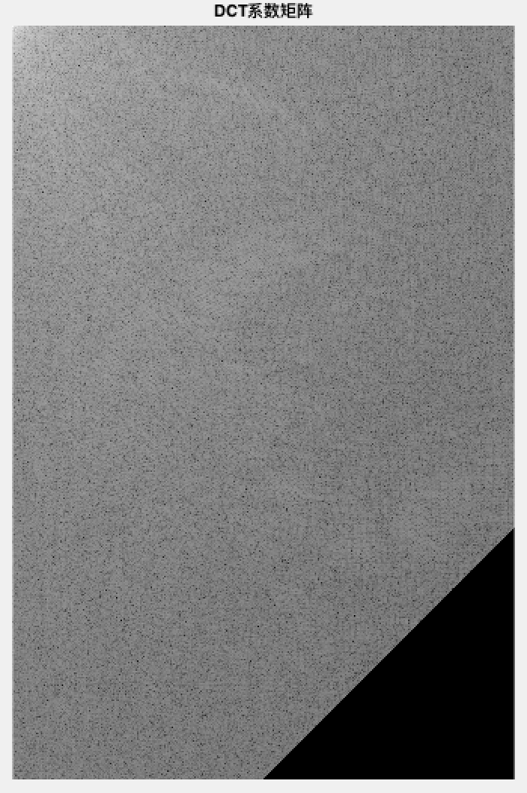

压缩比例为0.9时 MSE = 2.3126e-07

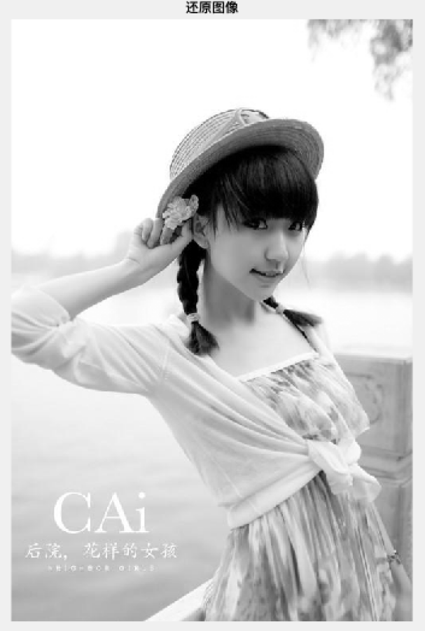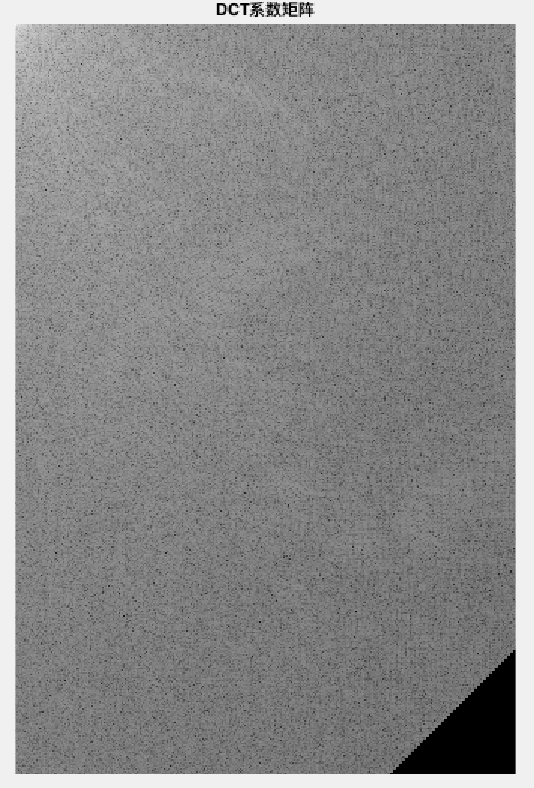

压缩比例为1.0时 MSE = 1.3367e-31

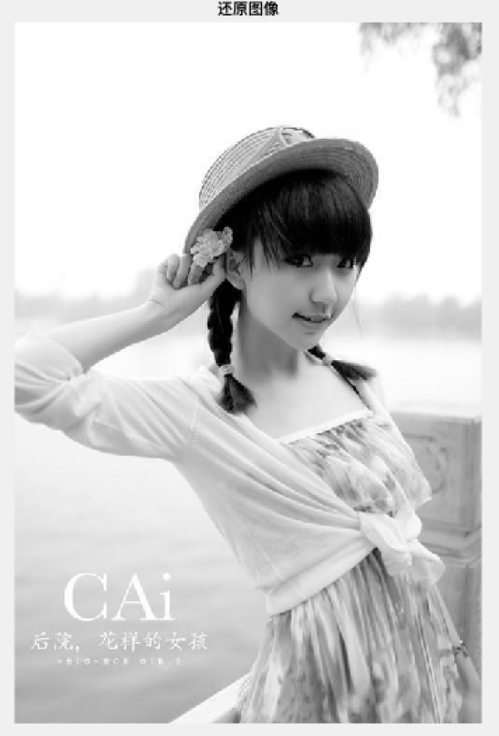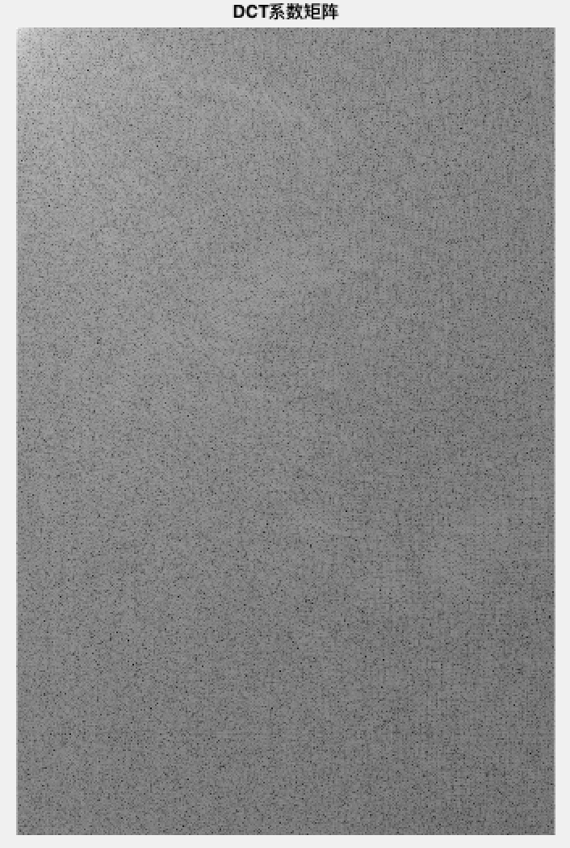

图像通过低通滤波器，滤去比例0.1时 MSE = 0.6980

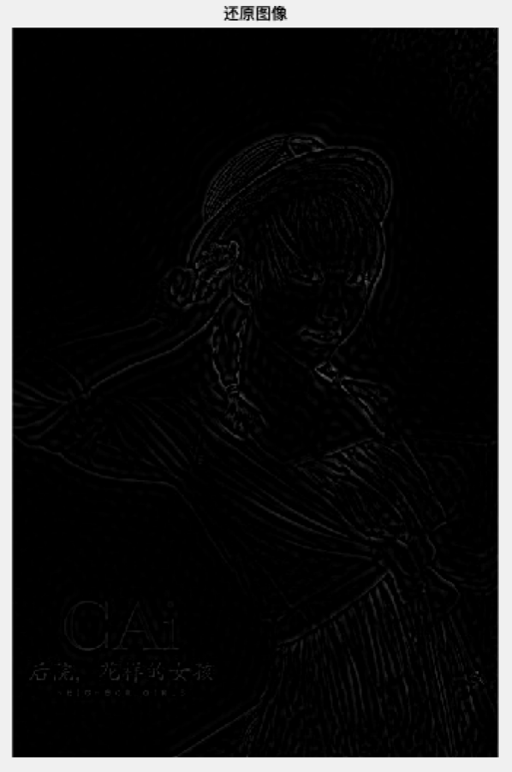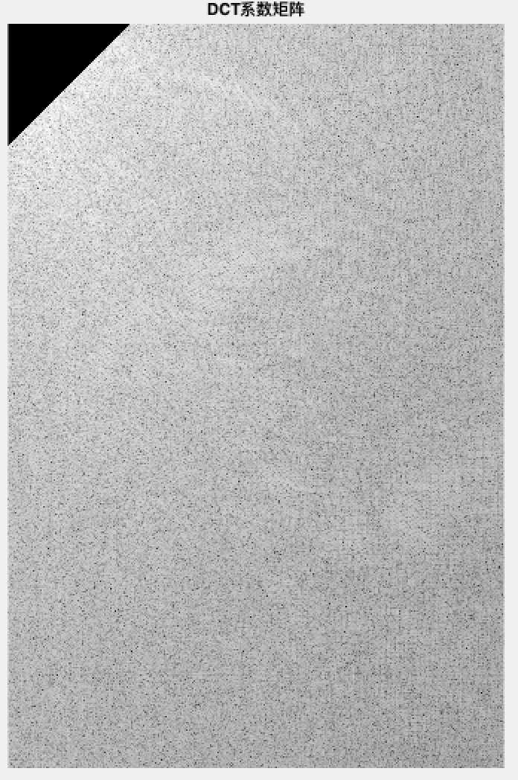

图像通过低通滤波器，滤去比例0.5时 MSE = 0.6991

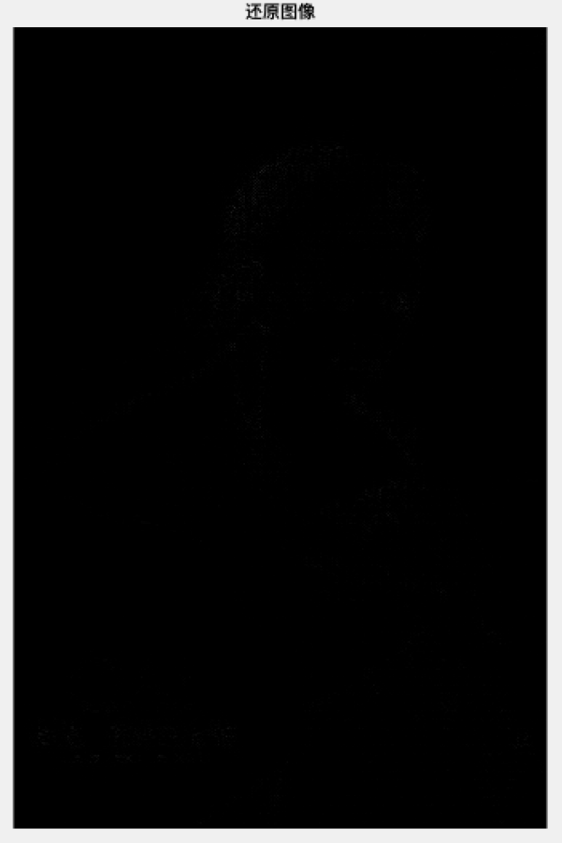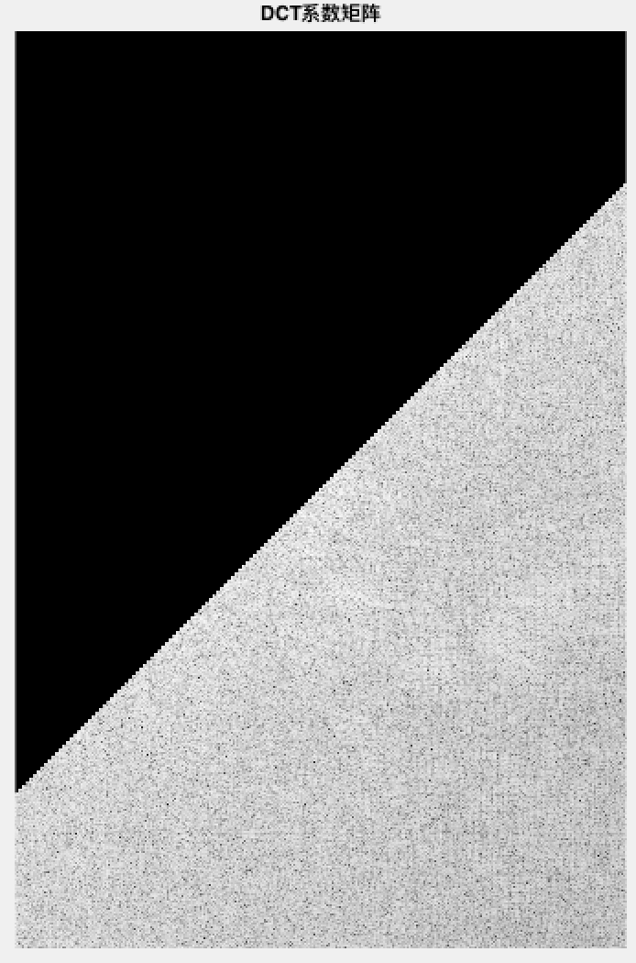

7.3 结论分析

1. 当压缩比例为1.0时，其DCT系数矩阵保留了全部信息量，此时均方误差MSE数量级为，可当做0处理。此时相当于图像没有进行压缩。

2. 当压缩比例为0.1时，其DCT系数矩阵仅保留了左上角小部分系数，但集中了大部分信息量，因此图像保留了大部分视觉效果，但由于缺少高频分量，图像的边缘模糊程度大。

3. 随着压缩比例增大，还原的图像保真度越高，其DCT系数矩阵中保留的信息量越多，均方误差MSE也越小，且MSE下降趋势逐渐趋于平缓，如下图所示。

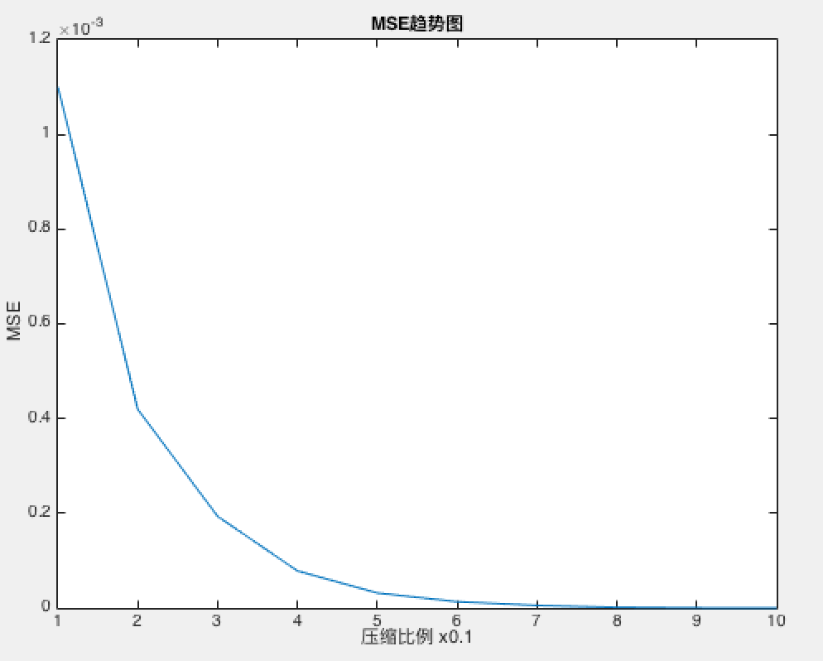

4. 将图像通过低通滤波滤去低频部分，图像严重失真，仅保留下轮廓信息。随着滤去的低频系数越多，失真也越加严重，轮廓也越加稀疏，最终图像成为黑色图。

5. 依据均方误差比较，使用DCT2对图像直接进行变换、滤波与逆变换还原的图像，比使用变换矩阵法对图像进行分块、变换、滤波、逆变换与组合还原的图像要小，并且在没有滤波操作(即没有进行压缩)情况下使用DCT2方法计算的MSE数量级为，而使用变换矩阵计算的MSE数量级为，说明使用DCT2直接进行图像压缩的方法更佳。

1. **FFT图像压缩**
2. 实现FFT压缩与解压缩的MATLAB代码如下：

ratio = input('radio=');

grayImage = rgb2gray(imread('lena.jpg'));

doubleData = im2double(grayImage);

fftSeries = fft2(doubleData);

%figure(1), imshow(log(abs(fftSeries)),[]), title('FFT系数矩阵');

[rows, cols] = size(grayImage);

for i = 1:rows

for j = 1:cols

if (i+j>(rows+cols)*ratio)

fftSeries(i,j) = 0;

end

end

end

figure(2), imshow(log(abs(fftSeries)),[]), title('FFT系数矩阵');

y = ifft2(fftSeries);

figure(3), imshow(y), title('还原图像');

fprintf('压缩比例为%f时, MSE=\n', ratio)

se = abs((y - doubleData).^2);

sum(se(:)) / (rows * cols)

1. 仿真结果图与MSE如下：

压缩比例为0.1时 MSE = 0.0317

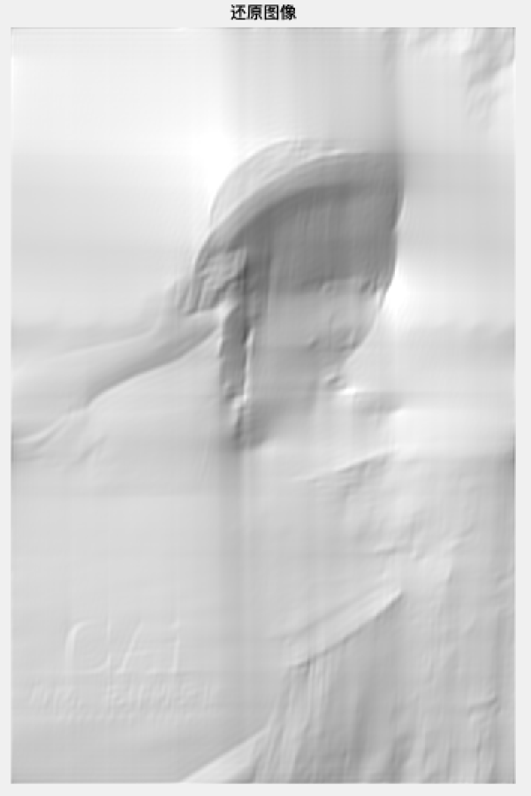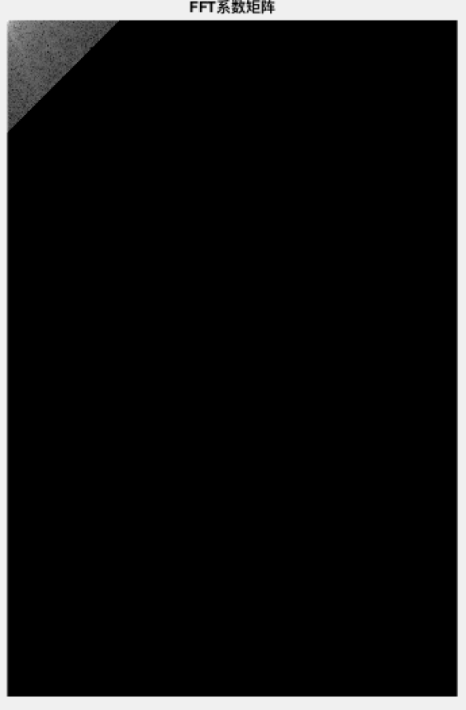

压缩比例为0.2时 MSE = 0.0316

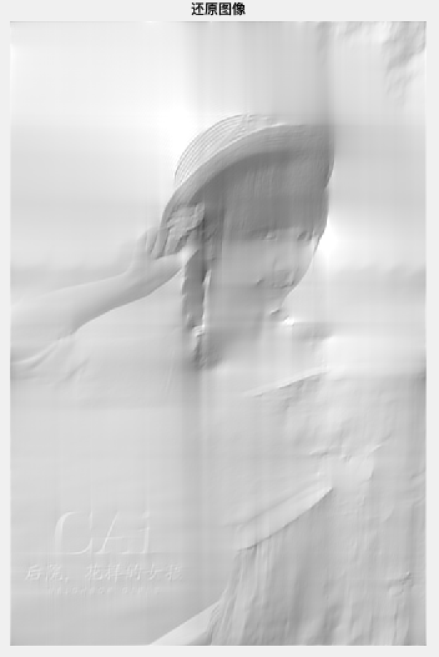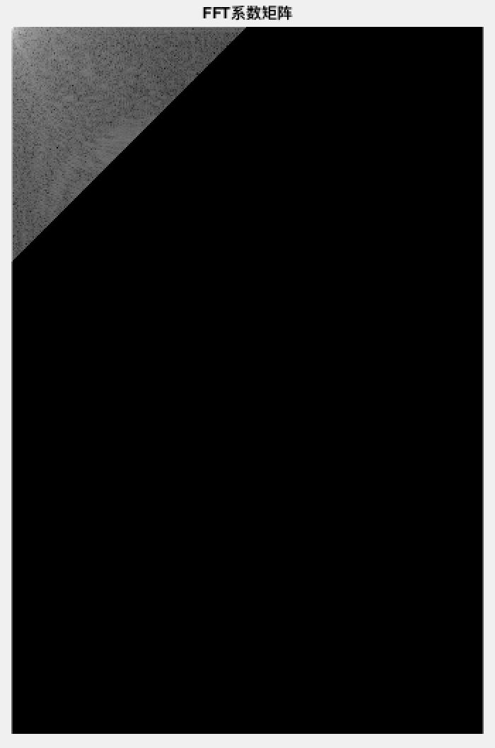

压缩比例为0.3时 MSE = 0.0316

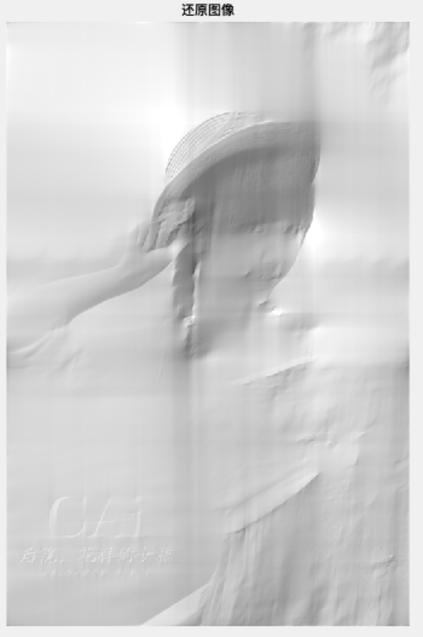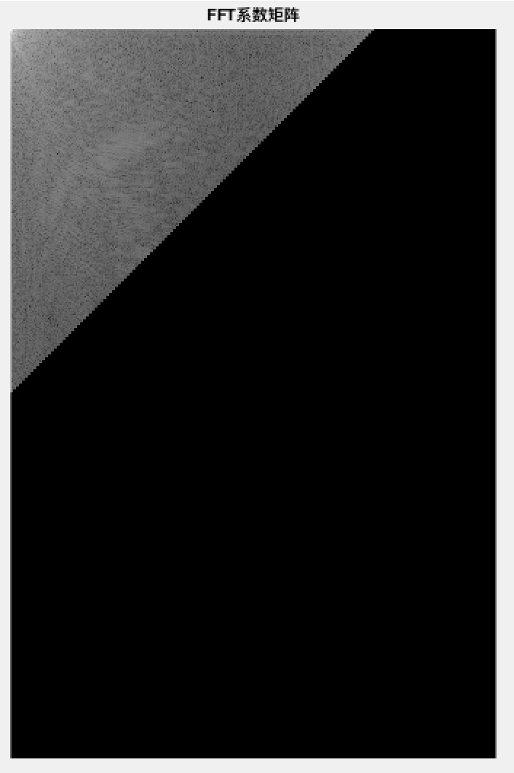

压缩比例为0.4时 MSE = 0.0291

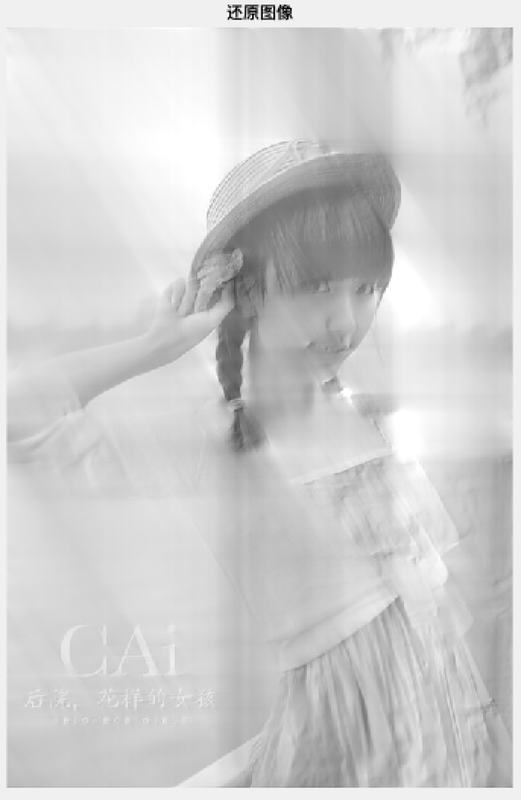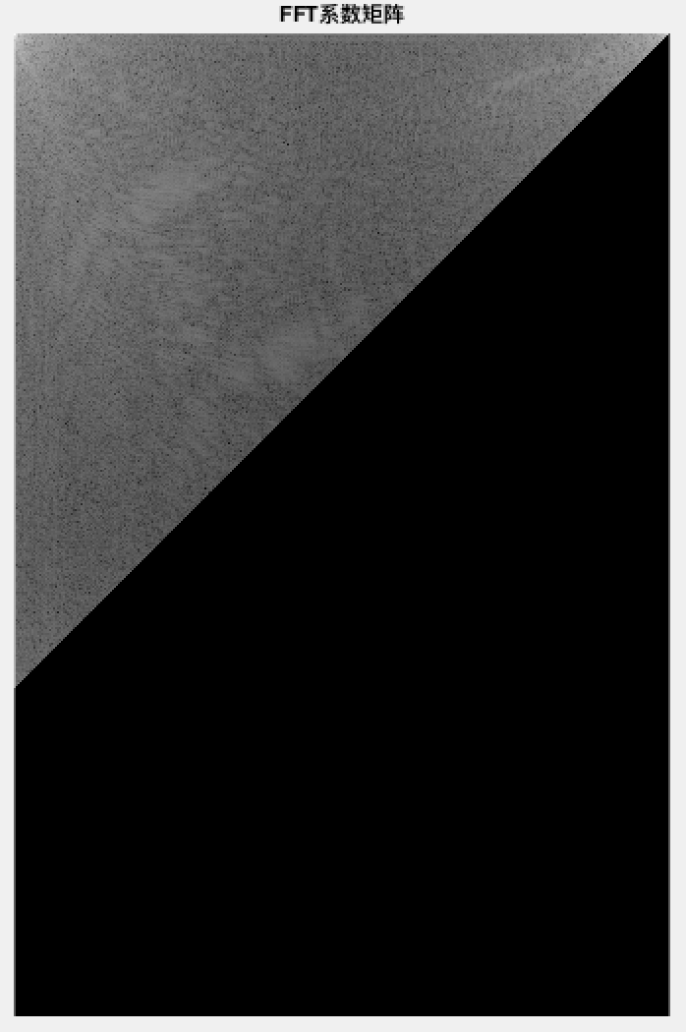

压缩比例为0.5时 MSE = 0.0205

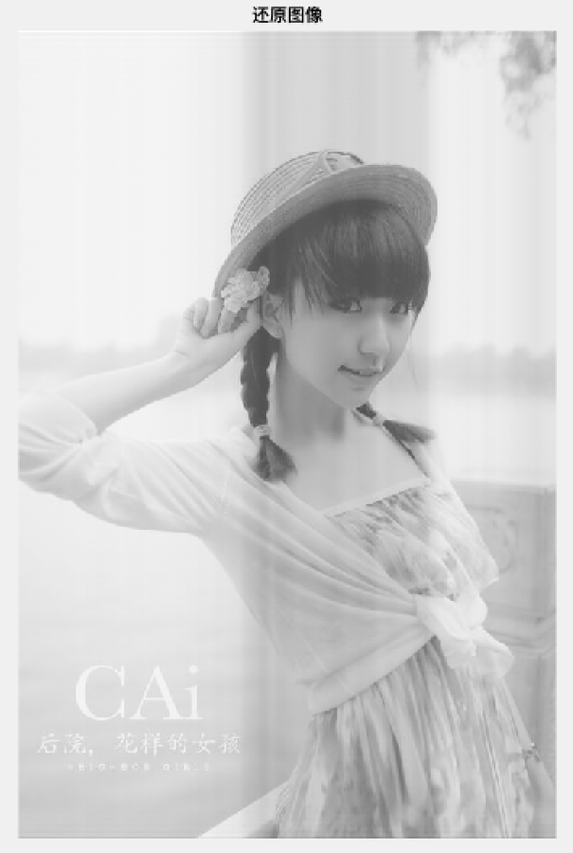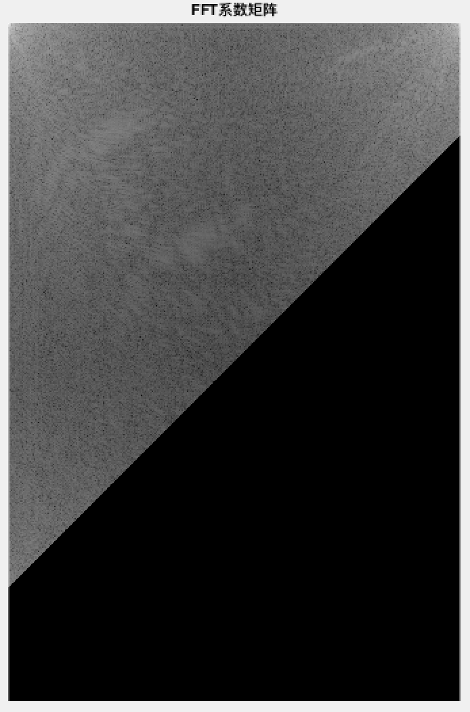

压缩比例为0.6时 MSE = 0.0145

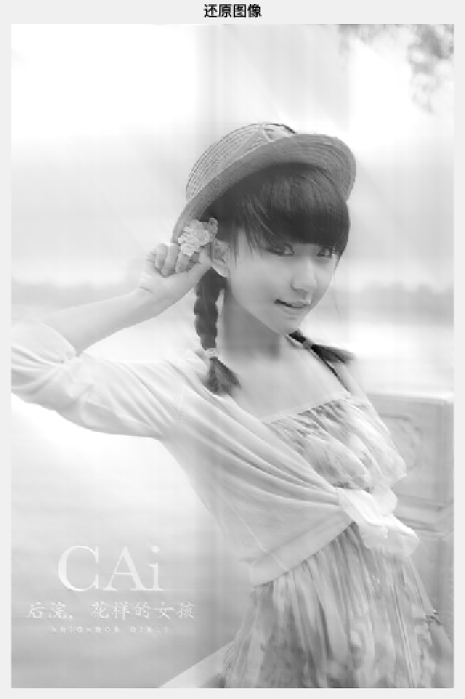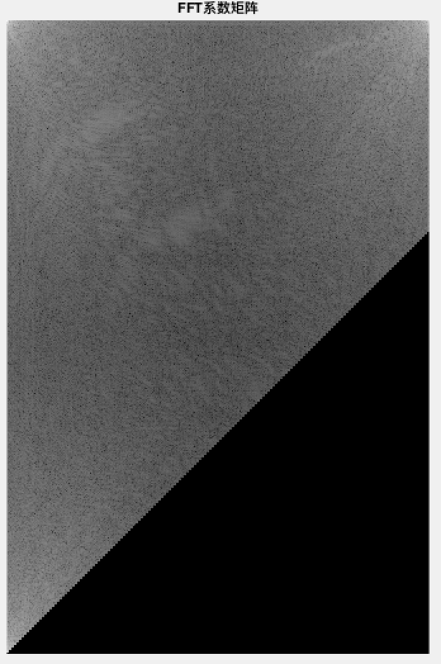

压缩比例为0.7时 MSE = 0.0100

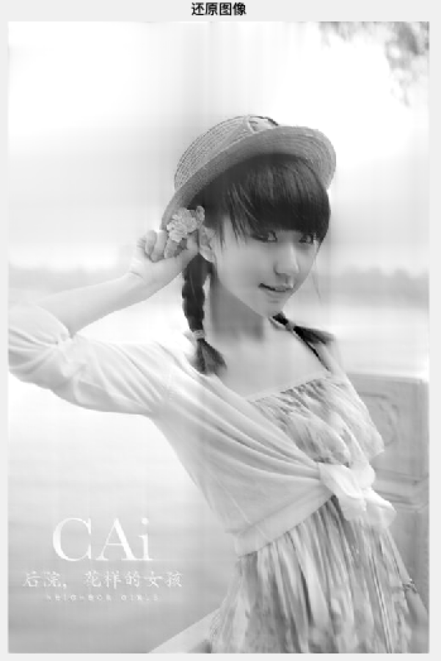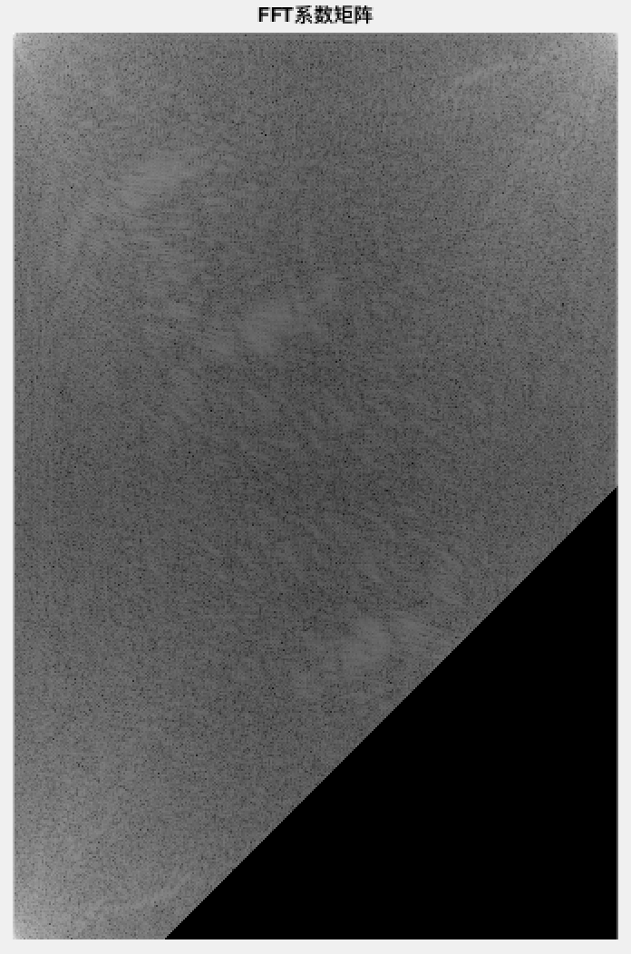

压缩比例为0.8时 MSE = 0.0100

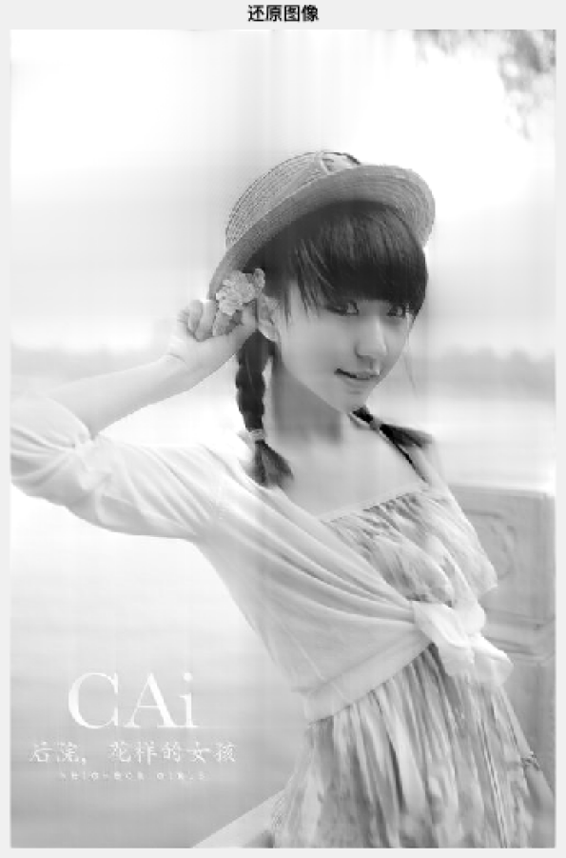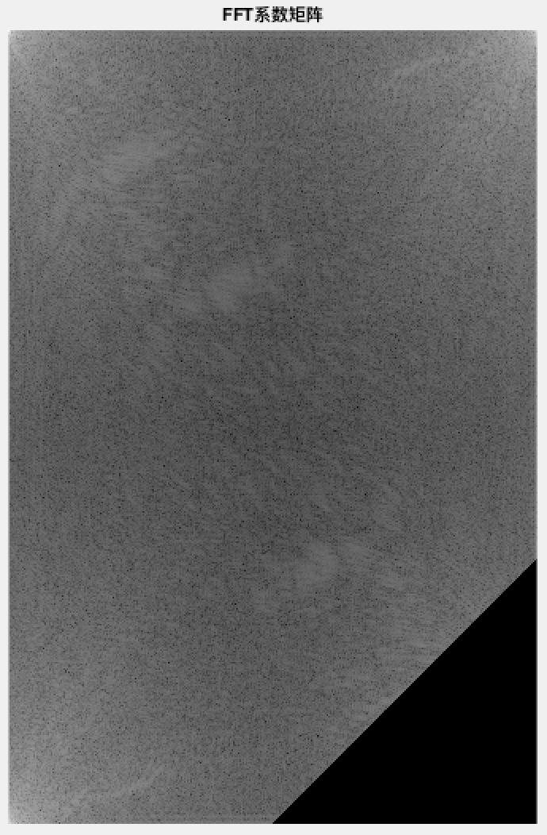

压缩比例为0.9时 MSE = 0.0099

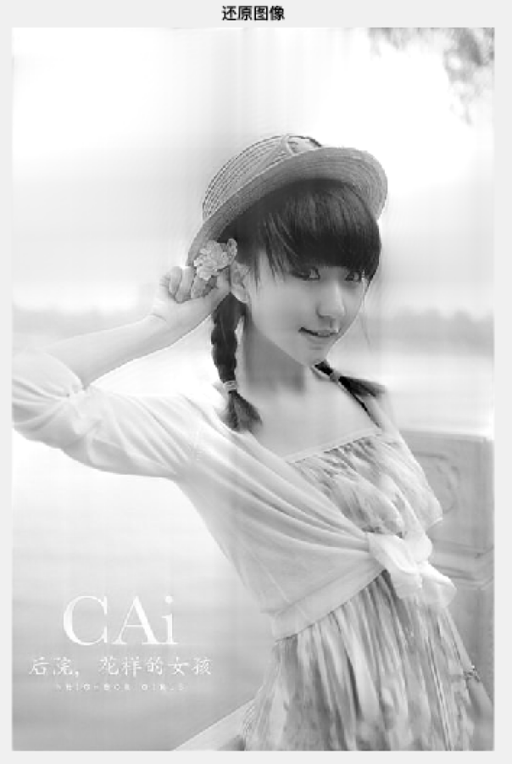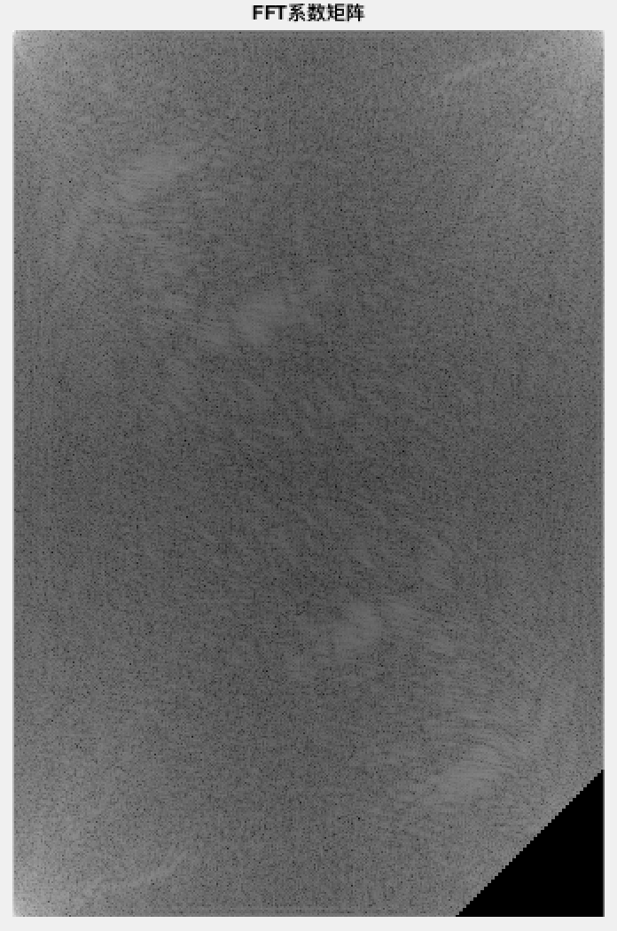

压缩比例为1.0时 MSE = 8.1283e-32

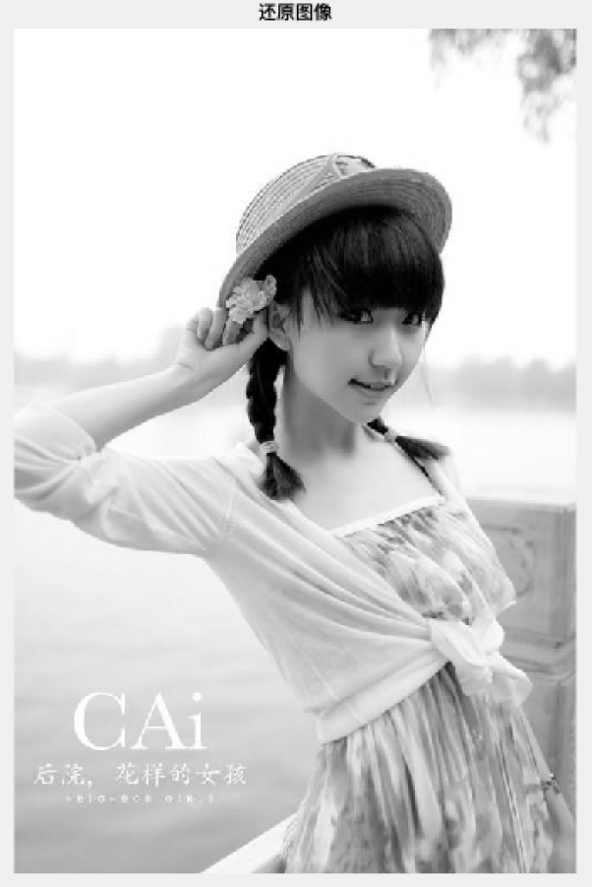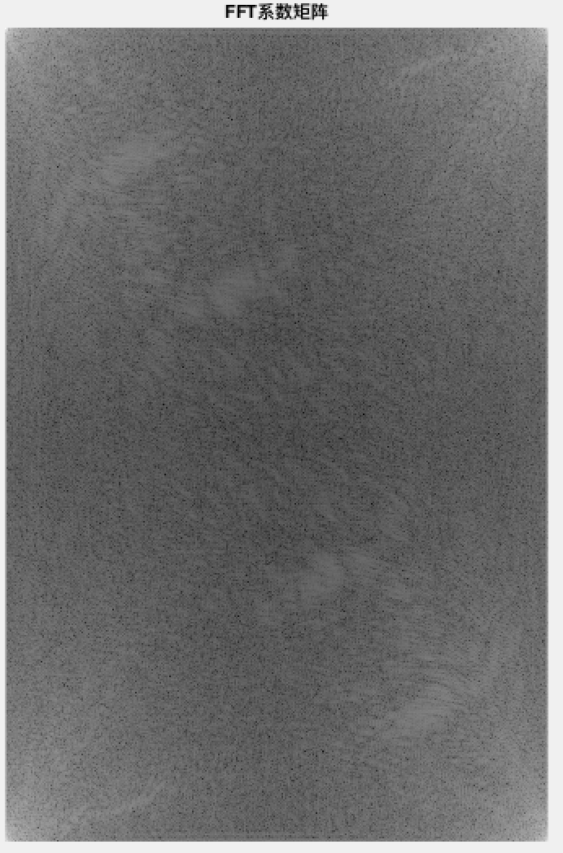

图像通过低通滤波器，滤去比例0.1时 MSE = 0.6674

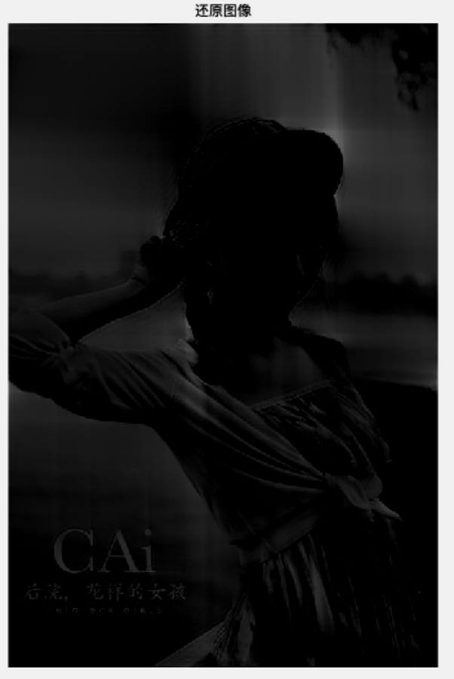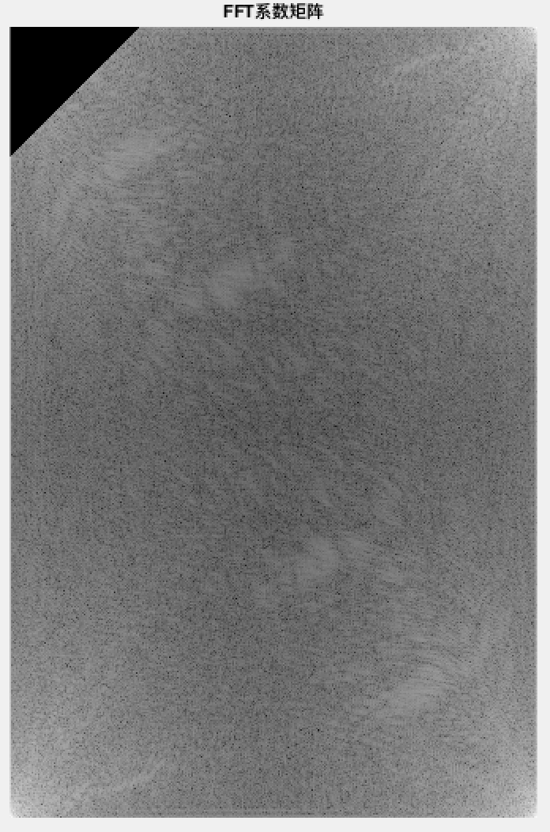

图像通过低通滤波器，滤去比例0.5时 MSE = 0.6786

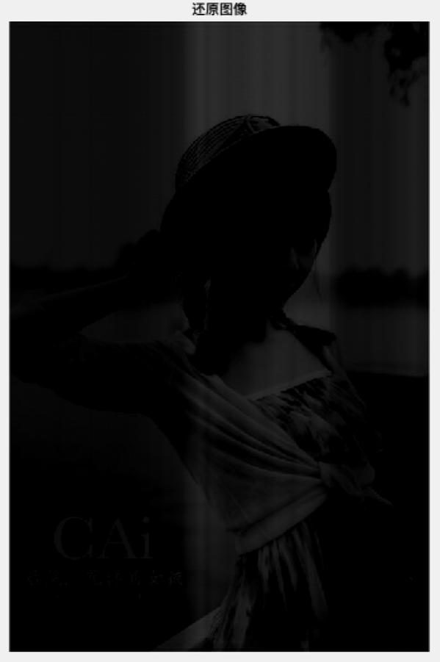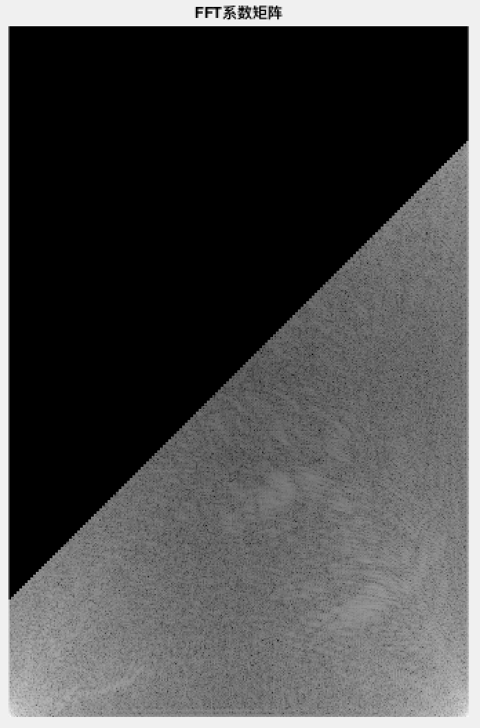

图像通过低通滤波器，滤去比例0.9时 MSE = 0.6892

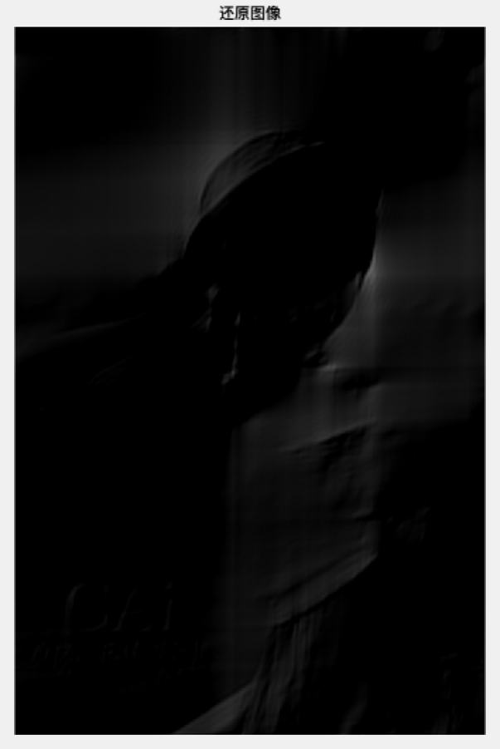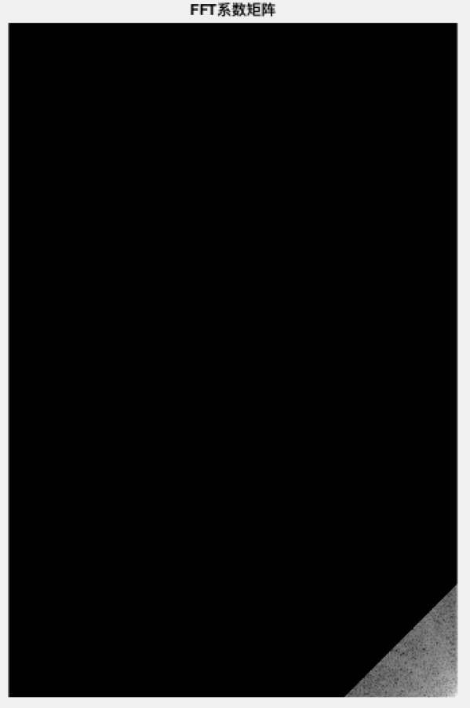

图像通过低通滤波器，滤去比例1.0时 MSE = 0.6957

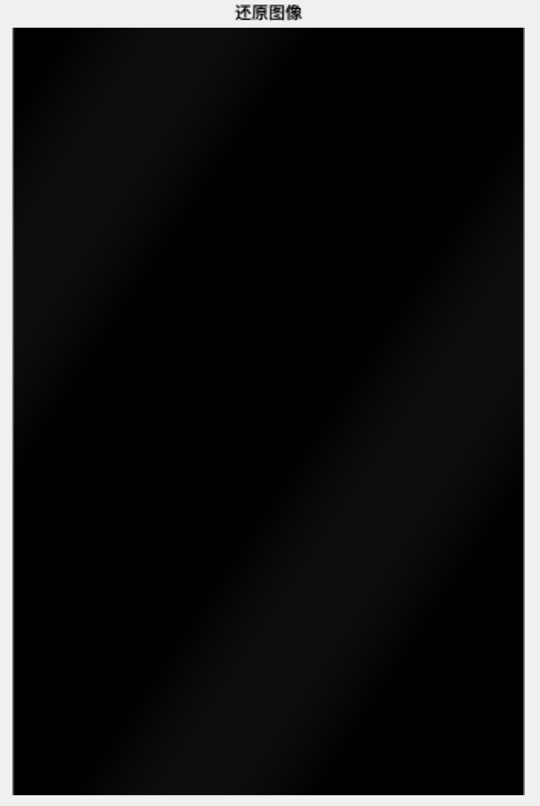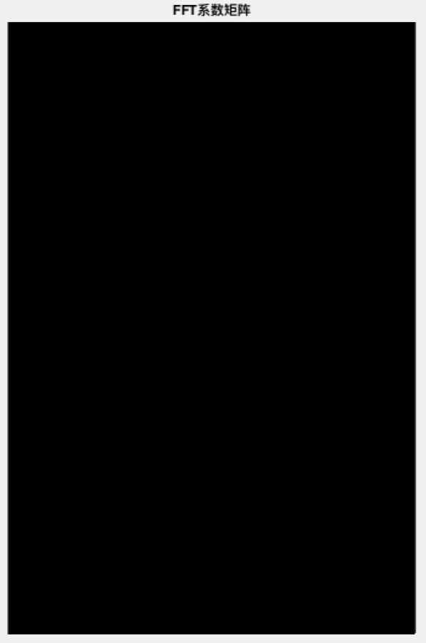

1. 实验结论

第一阶段压缩比例由0.1增至0.3过程中，随着压缩比例增大，均方误差MSE没有明显减小。在压缩比例为0.3时产生突变，FFT系数矩阵右上角即将被包含。

第二阶段压缩比例由0.3增至0.7的过程中，随着压缩比例增大，均方误差MSE几乎沿直线稳定下降。在压缩比例为0.7时产生突变，FFT系数矩阵左下角即将被包含。

第三阶段压缩比例由0.7增至0.9的过程中，随着压缩比例增大，均方误差MSE没有明显减小。在压缩比例为0.9时产生突变，FFT系数矩阵右下角即将被包含。

第四阶段压缩比例为1.0时，其FFT系数矩阵保留了全部信息量，此时均方误差MSE数量级为，可当做0处理。此时相当于图像没有压缩。

由MSE变换曲线及其对应的FFT系数矩阵可以判断出，FFT变换后信号能力主要集中在FFT系数矩阵的四个角上。

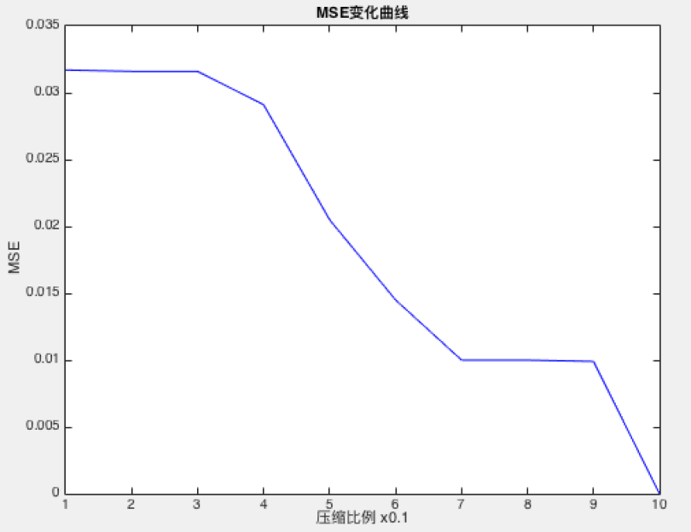

将图像通过低通滤波滤去低频部分，图像严重失真，随着滤去的低频系数越多，失真也越加严重，最终图像成为黑色图。

1. FFT与DCT压缩性能对比

从视觉效果上看，DCT相比于FFT有明显的优势，从解压缩后的图像中可以很直观的看出来。

从能量分布上看，DCT比FFT有更好的能量聚集度。因为DCT将能量集中在DCT系数矩阵的左上角，而FFT将能量分散集中在FFT系数矩阵的四个角上。

从均方误差上看，DCT相比于FFT有更小压缩误差。

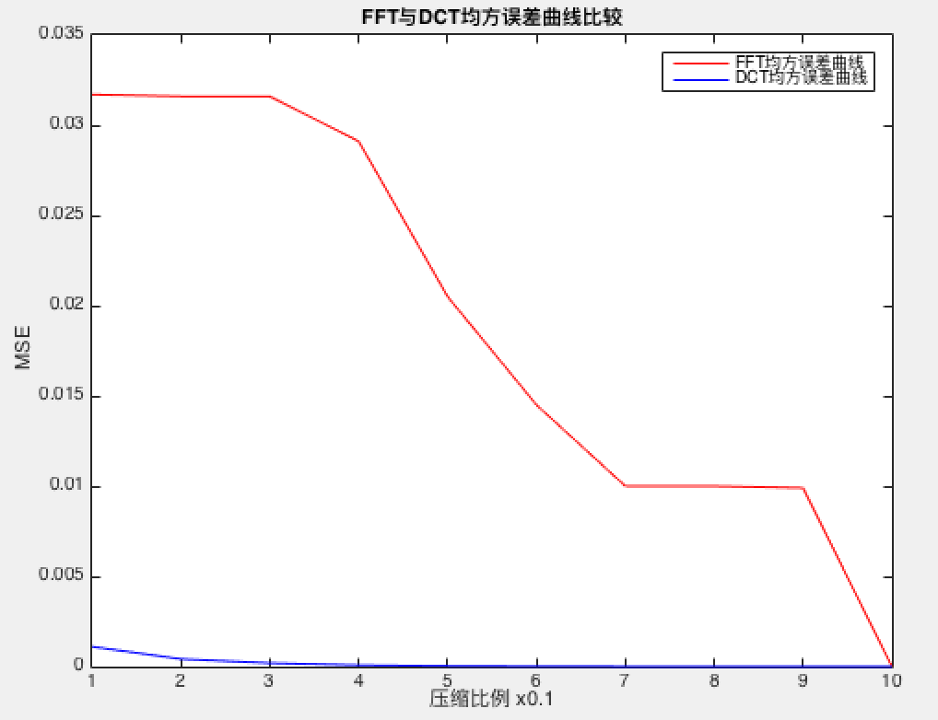

综上所述，使用DCT进行图像压缩获得的性能优于使用FFT进行图像压缩获得的性能。因此著名的JPEG压缩编码就是采用的DCT压缩。

1. **图像去噪**

图像信号在产生、传输过程中都可能会受到噪声的污染，一般数字图像系统中常见噪声主要有高斯噪声(主要由阻性元器件内部产生)和椒盐噪声(主要由图像切割引起的白点噪声或光电转换过程中产生的泊松噪声)等。

原灰度图与分别带有椒盐和高斯噪声的图像如下所示：

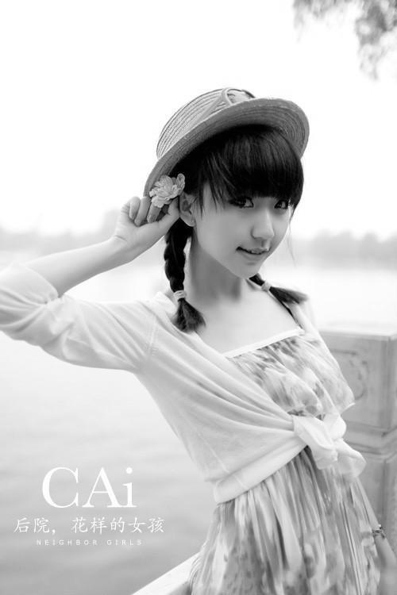

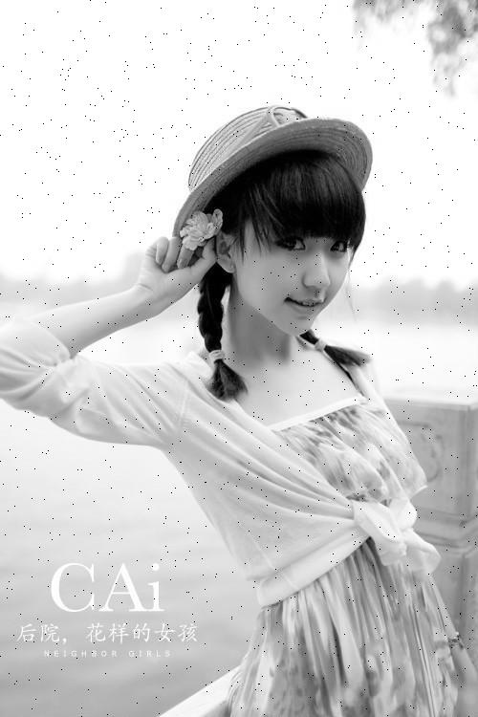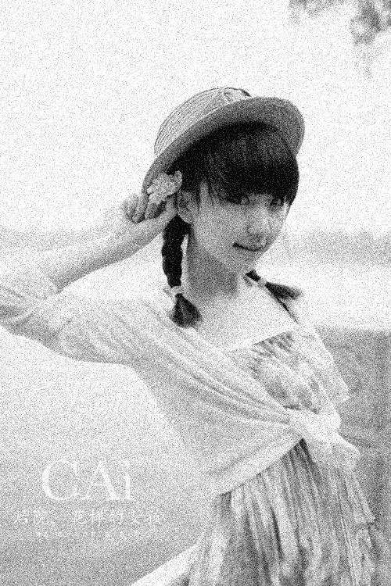

带椒盐噪声图 带高斯噪声图

1. **均值滤波**

1.1 均值滤波原理

均值滤波的原理主要是利用某像素点周边像素的平均值来替换该点像素值来达到平滑噪声的效果。例如使用一个3x3的模板，其均值核如下图所示：

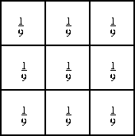

模板内每个像素的权值是相同的，将模板内的像素值与权重对应相乘再求和，并用求得的平均值来替换中心点处的像素值。

1.2 均值滤波实现

在MATLAB中可以简单的调用filter2函数并传入滤波算子、模板大小和相关参数，就可以实现均值滤波。例如一个使用3x3模板的均值滤波操作：

originImage = im2double(rgb2gray(imread('lena.jpg')));

imageWithNoise = im2double(imread('lena_noise.jpg'));

[rows, cols] = size(originImage);

figure(1), imshow(originImage), title('原图像');

figure(2), imshow(imageWithNoise), title('带噪图像');

y = filter2(fspecial('average', 3), imageWithNoise);

figure(3), imshow(y), title('滤波后图');

其中imageWithNoise是带椒盐或高斯噪声的输入图像，y是进行均值滤波后的输出图像。

均值滤波器的MATLAB实现如下：

originImage = im2double(rgb2gray(imread('lena.jpg')));

imageWithNoise = im2double(imread('lena_noise.jpg'));

[rows, cols] = size(originImage);

figure(1), imshow(originImage), title('原图像');

figure(2), imshow(imageWithNoise), title('带噪图像');

y = imageWithNoise;

% 均值滤波实现算法

boxSize = 3;

template = zeros(boxSize);

for i = 1:rows-boxSize+1

for j = 1:cols-boxSize+1

template = imageWithNoise(i:i+(boxSize-1),j:j+(boxSize-1));

s = sum(template(:));

y(i+(boxSize-1)/2,j+(boxSize-1)/2) = s/boxSize^2;

end

end

figure(3), imshow(y), title('滤波后图');

% 计算滤波后MSE

se = (y - originImage).^2;

MSE = sum(se(:)) / (rows * cols);

fprintf('滤波后MSE=%f\n', MSE);

1.3 均值滤波平滑椒盐噪点

模板尺寸为3x3时 MSE = 0.000240

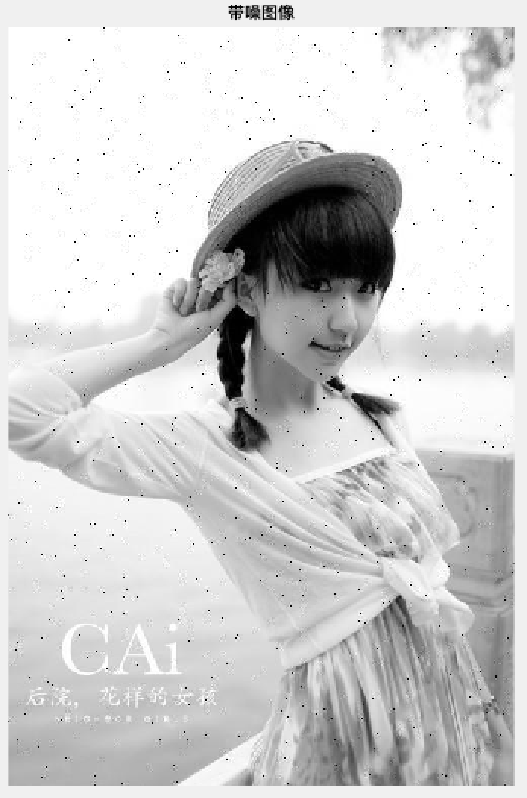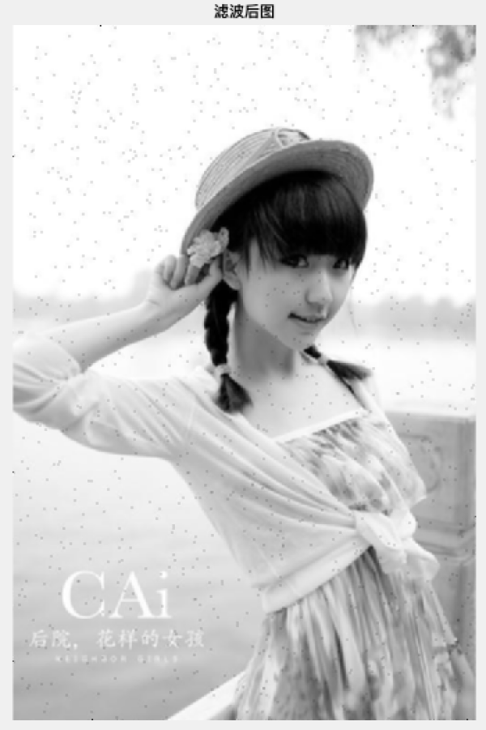

模板尺寸为5x5时 MSE = 0.000689

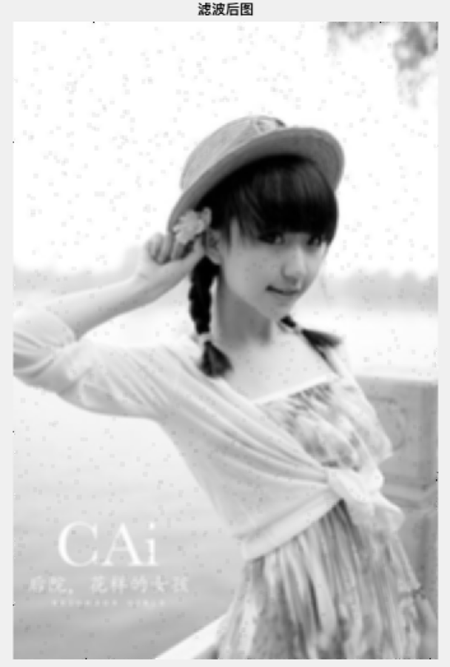

模板尺寸为7x7时 MSE = 0.001006

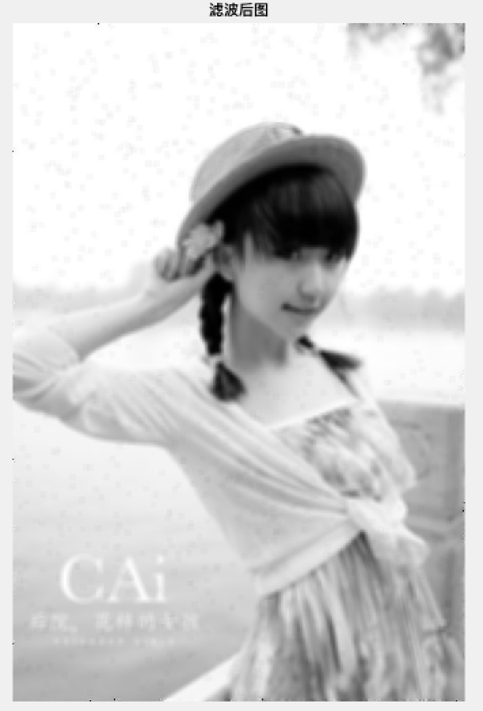

1.4 均值滤波平滑高斯噪声

模板尺寸为3x3时 MSE = 0.001707

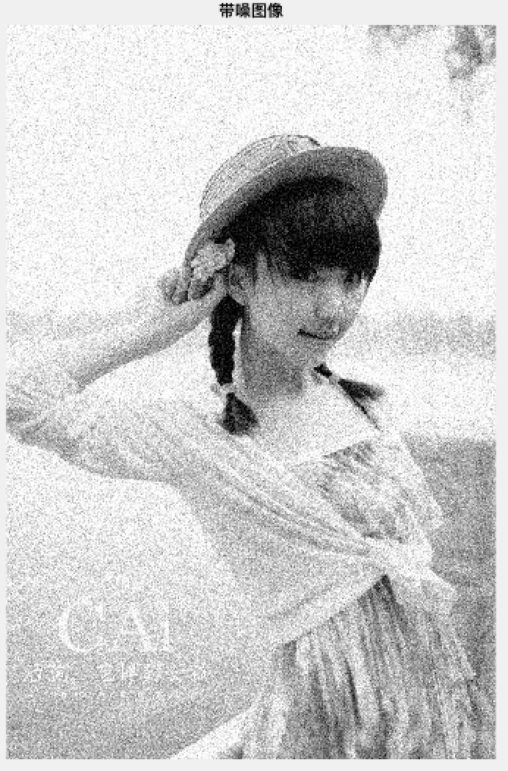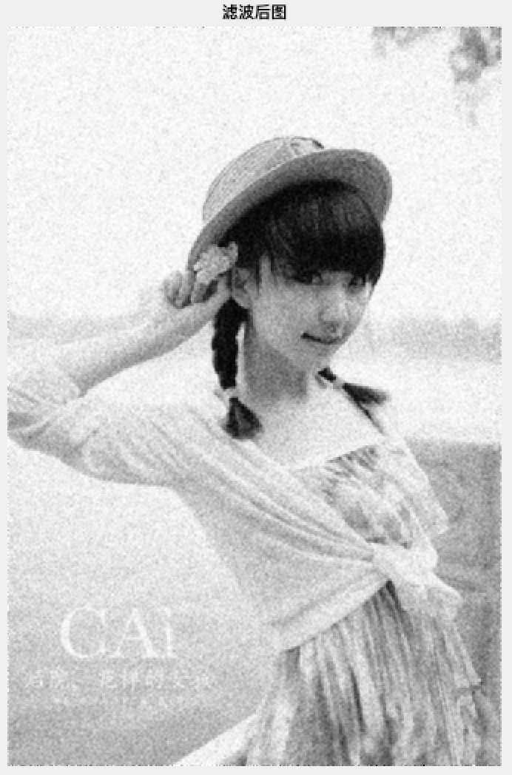

模板尺寸为5x5时 MSE = 0.001629

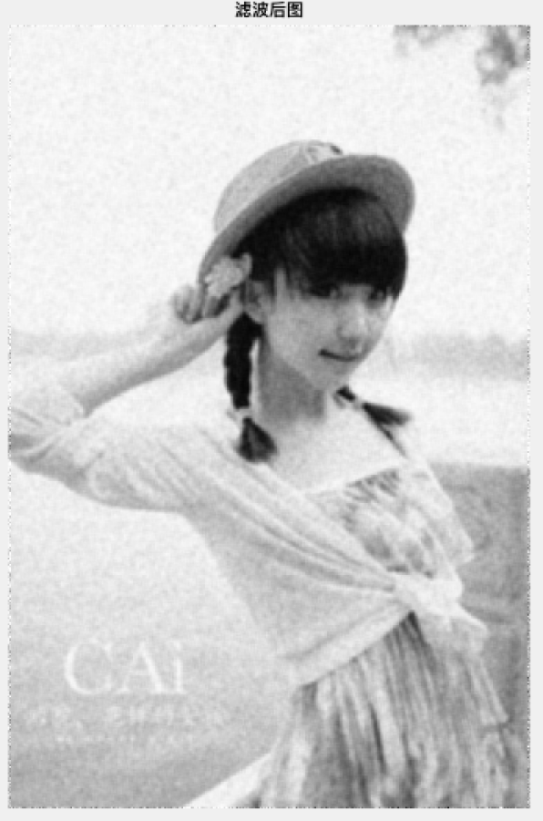

模板尺寸为7x7时 MSE = 0.001897

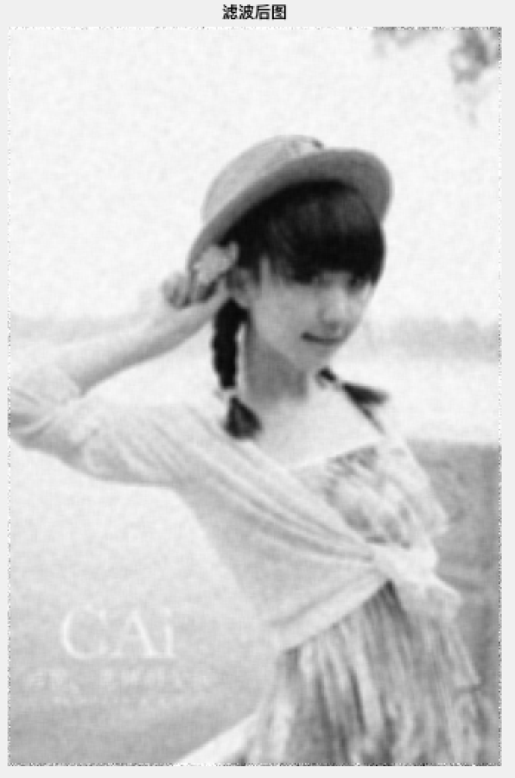

**2、中值滤波**

2.1 中值滤波原理

中值滤波的基本思想是：把模板覆盖范围内的像素按灰度等级进行排序，取该范围内灰度的中间值作为当前模板中心像素点的值。

例如当前模板覆盖了一个3x3的矩阵，矩阵值如下：

|  |  |  |
| --- | --- | --- |
| 34 | 52 | 77 |
| 73 | 0 | 234 |
| 47 | 38 | 66 |

将该矩阵内的元素进行排序：[0 34 38 47 52 66 73 77 234]

取其中间值52替换矩阵中心点的值，即消除了椒盐噪点：

|  |  |  |
| --- | --- | --- |
| 34 | 52 | 77 |
| 73 | 52 | 234 |
| 47 | 38 | 66 |

2.2 中值滤波器实现

在MATLAB中可以用medfilt2函数完成中值滤波操作：

originImage = im2double(rgb2gray(imread('lena.jpg')));

imageWithNoise = im2double(imread('lena_noise.jpg'));

[rows, cols] = size(originImage);

figure(1), imshow(originImage), title('原图像');

figure(2), imshow(imageWithNoise), title('带噪图像');

y = medfilt2(imageWithNoise, [3 3]);

figure(3), imshow(y), title('滤波后图');

基于中值滤波原理，中值滤波实现算法如下：

originImage = im2double(rgb2gray(imread('lena.jpg')));

imageWithNoise = im2double(imread('lena_noise.jpg'));

[rows, cols] = size(originImage);

figure(1), imshow(originImage), title('原图像');

figure(2), imshow(imageWithNoise), title('带噪图像');

y = imageWithNoise;

% 中值滤波实现算法

boxSize = 3;

template = zeros(boxSize);

for i = 1:rows-boxSize+1

for j = 1:cols-boxSize+1

template = imageWithNoise(i:i+(boxSize-1),j:j+(boxSize-1));

m = median(template(:));

y(i+(boxSize-1)/2,j+(boxSize-1)/2) = m;

end

end

figure(3), imshow(y), title('滤波后图');

% 计算滤波后MSE

se = (y - originImage).^2;

MSE = sum(se(:)) / (rows * cols);

fprintf('滤波后MSE=%f\n', MSE);

2.3 中值滤波器过滤椒盐噪点

模板尺寸为3x3时 MSE = 0.000167

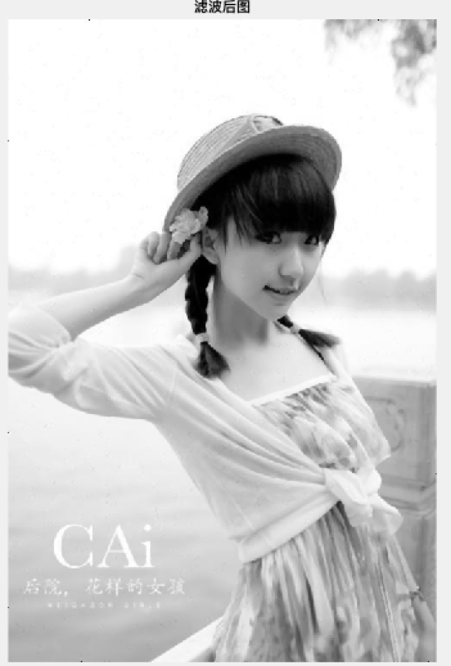

模板尺寸为5x5时 MSE = 0.000409

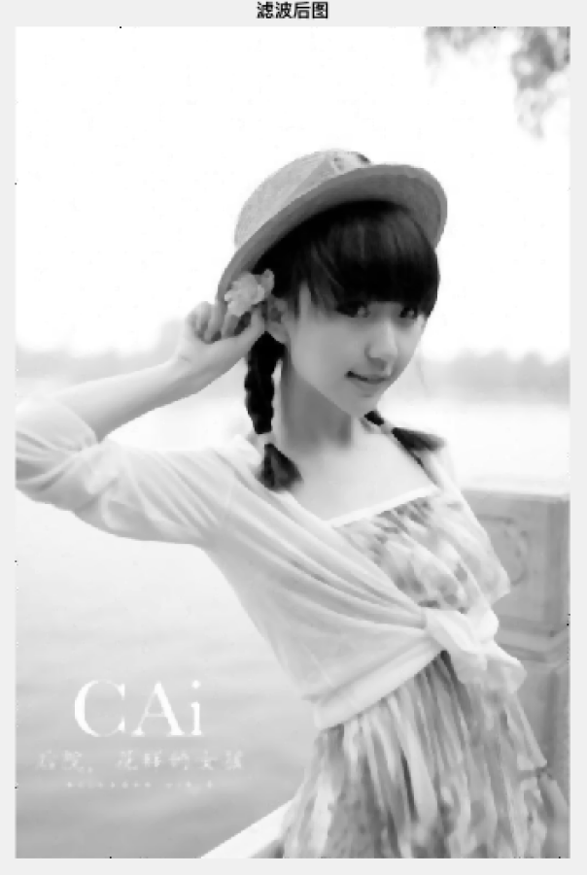

模板尺寸为7x7时 MSE = 0.000649

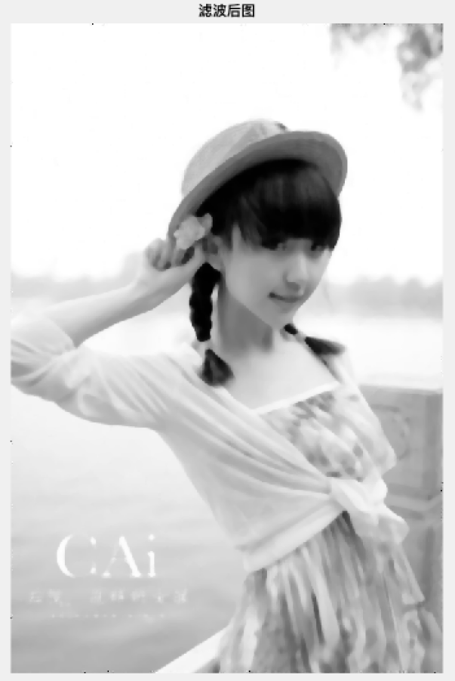

模板尺寸为9x9时 MSE = 0.000908

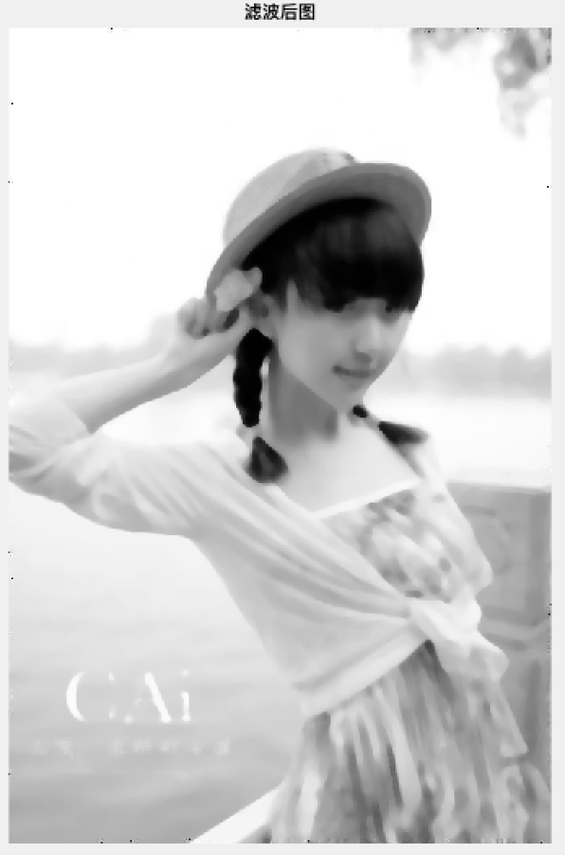

2.4 中值滤波器过滤高斯噪声

模板尺寸为3x3时 MSE = 0.001804

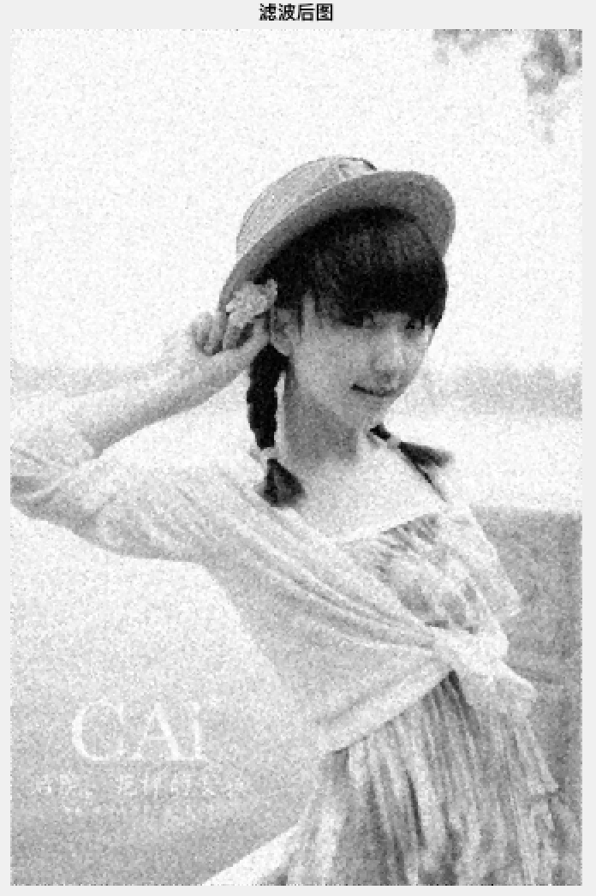

模板尺寸为5x5时 MSE = 0.001298

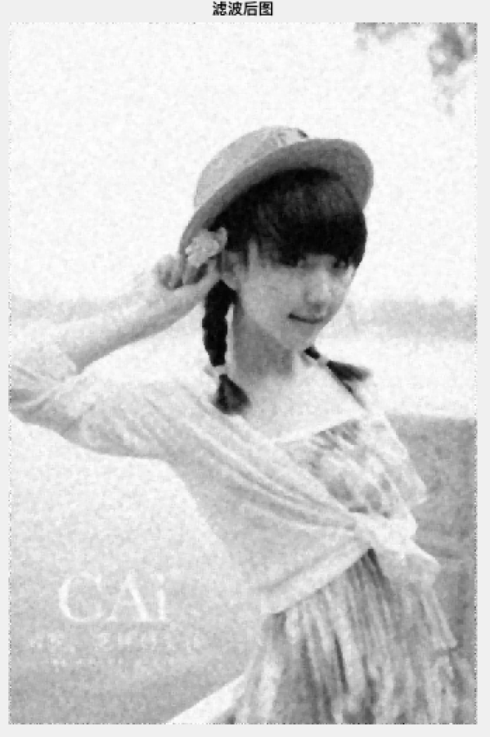

模板尺寸为7x7时 MSE = 0.001371

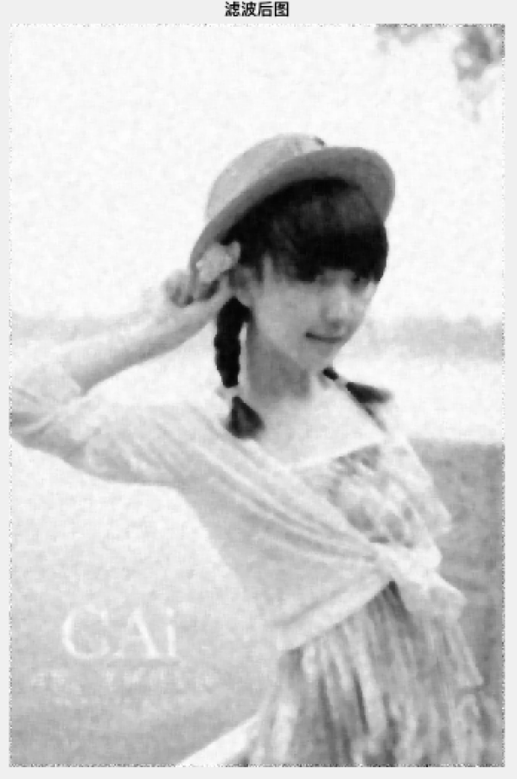

模板尺寸为9x9时 MSE = 0.001595

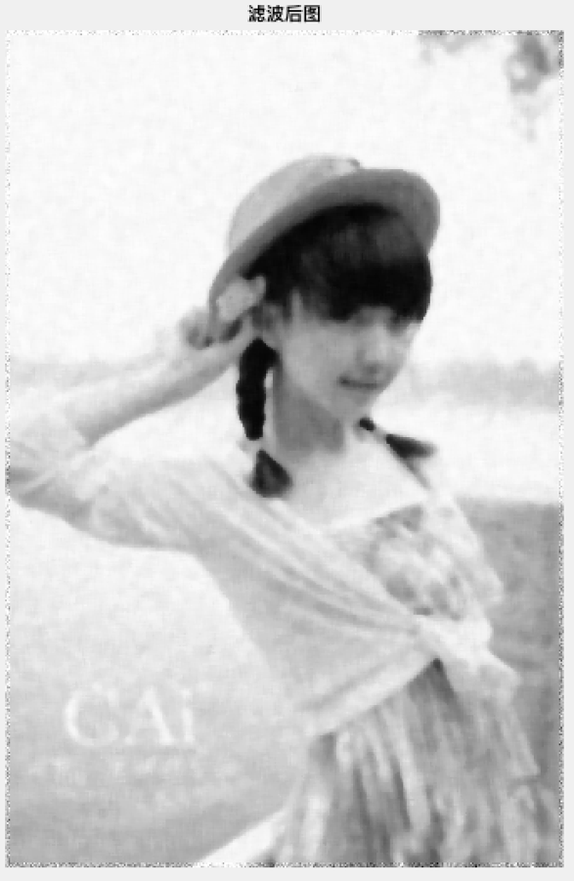

**3、高斯滤波**

3.1 高斯滤波原理

高斯滤波是对图像进行加权平均的过程，每一个像素点的值都由其本身和邻域内的其他像素值经过加权平均后得到。具体的说，用一个模板扫描图像中的每一个像素，用模板确定的邻域内像素的加权平均灰度值去替代模板中心像素点的值。

权重矩阵根据二维高斯函数得出：

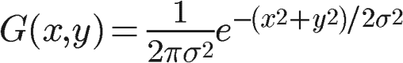

假定中心点坐标为(0,0)，那么距离最近的8点坐标如下：

|  |  |  |
| --- | --- | --- |
| (-1,1) | (0,1) | (1,1) |
| (-1,0) | (0,0) | (1,0) |
| (-1,-1) | (0,-1) | (1,-1) |

假设，模板选用3x3模板，则模糊半径为1的权重矩阵如下：

|  |  |  |
| --- | --- | --- |
| 0.0454 | 0.0566 | 0.0454 |
| 0.0566 | 0.0707 | 0.0566 |
| 0.0454 | 0.0566 | 0.0454 |

这九个点的权重总和等于0.4787，需要限制权重总和为1.0，因此需要对模板中每个权重值分别除以0.4787，得到最终的权重矩阵，如下所示：

|  |  |  |
| --- | --- | --- |
| 0.0947 | 0.1183 | 0.0947 |
| 0.1183 | 0.1478 | 0.1183 |
| 0.0947 | 0.1183 | 0.0947 |

下一步就是计算高斯模糊的值，假设3x3的模板覆盖的9个像素点为：

|  |  |  |
| --- | --- | --- |
| 14 | 15 | 16 |
| 24 | 25 | 26 |
| 34 | 35 | 36 |

将每个像素值分别与对应权重值相乘，得到：

|  |  |  |
| --- | --- | --- |
| 1.3264 | 1.7748 | 1.5159 |
| 2.8396 | 3.6940 | 3.0763 |
| 3.2212 | 4.1411 | 3.4107 |

将上述的9个值相加即可得到中心点高斯模糊的值。

对所有点重复这个过程，就得到了高斯滤波后的图像。

3.2 高斯滤波器实现

在MATLAB中可以方便的调用filter2函数实现高斯滤波，调用方式如下：

originImage = im2double(rgb2gray(imread('lena.jpg')));

imageWithNoise = im2double(imread('lena_noise.jpg'));

[rows, cols] = size(originImage);

figure(1), imshow(originImage), title('原图像');

figure(2), imshow(imageWithNoise), title('带噪图像');

y = filter2(fspecial('gaussian', 3, 1), imageWithNoise);

figure(3), imshow(y), title('滤波后图');

依据高斯滤波原理，高斯滤波器算法实现如下：

originImage = im2double(rgb2gray(imread('lena.jpg')));

imageWithNoise = im2double(imread('lena_noise.jpg'));

[rows, cols] = size(originImage);

figure(1), imshow(originImage), title('原图像');

figure(2), imshow(imageWithNoise), title('带噪图像');

y = imageWithNoise;

% 高斯低通滤波器实现算法

boxSize = 3;

box = [boxSize boxSize];

sigma = 1.5;

siz = (box-1)/2;

[x1,x2] = meshgrid(-siz(2):siz(2),-siz(1):siz(1));

h = exp(-(x1.^2 + x2.^2)/(2*sigma^2));

h(h<eps*max(h(:))) = 0;

sumh = sum(h(:));

if sumh ~= 0,

h = h / sumh;

end;

template = zeros(boxSize);

for i = 1:rows-boxSize+1

for j = 1:cols-boxSize+1

template = imageWithNoise(i:i+(boxSize-1),j:j+(boxSize-1));

ws = sum(sum(template.*h));

y(i+(boxSize-1)/2,j+(boxSize-1)/2) = ws;

end

end

figure(3), imshow(y), title('滤波后图');

% 计算滤波后MSE

se = (y - originImage).^2;

MSE = sum(se(:)) / (rows * cols);

fprintf('滤波后MSE=%f\n', MSE);

3.3 高斯滤波过滤椒盐噪声

模板尺寸3x3，时 MSE = 0.000423

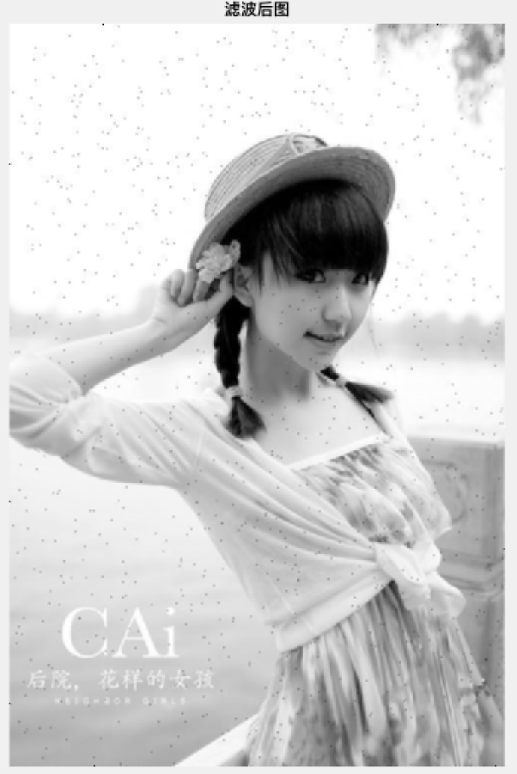

模板尺寸5x5，时 MSE = 0.000433

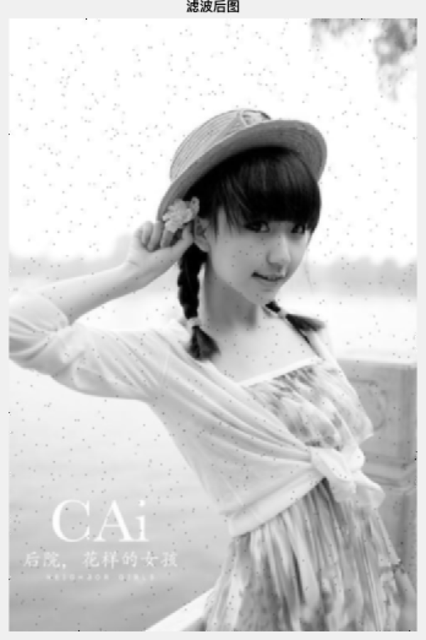

模板尺寸7x7，时 MSE = 0.000445

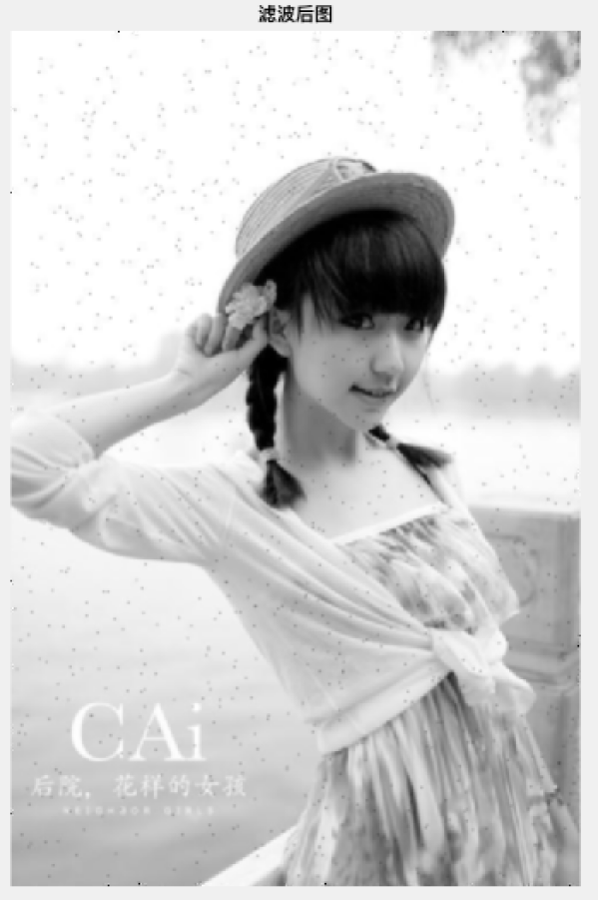

模板尺寸9x9，时 MSE = 0.000459

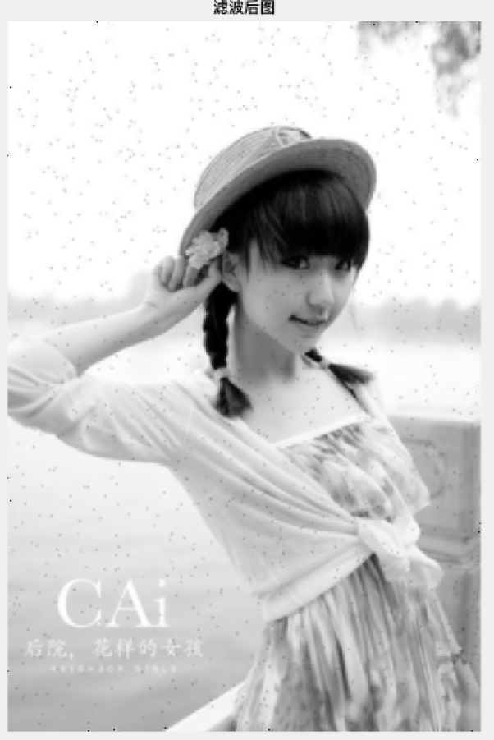

模板尺寸5x5，时 MSE = 0.000672

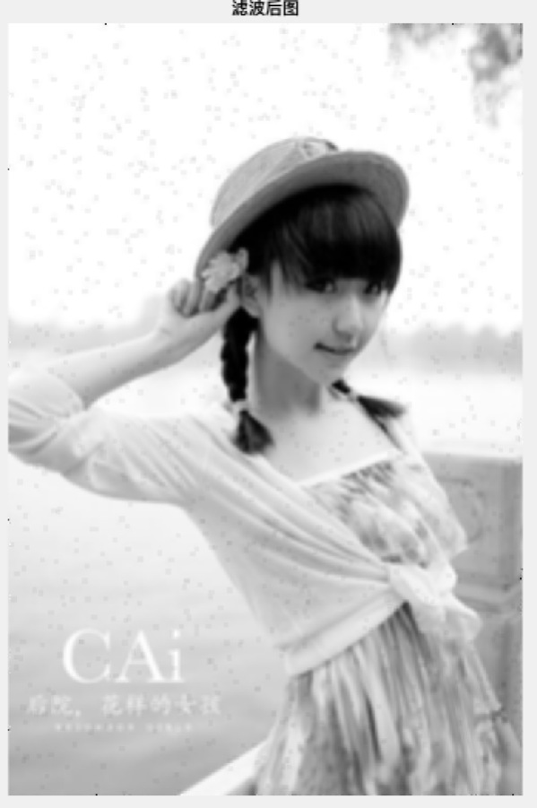

模板尺寸5x5，时 MSE = 0.000685

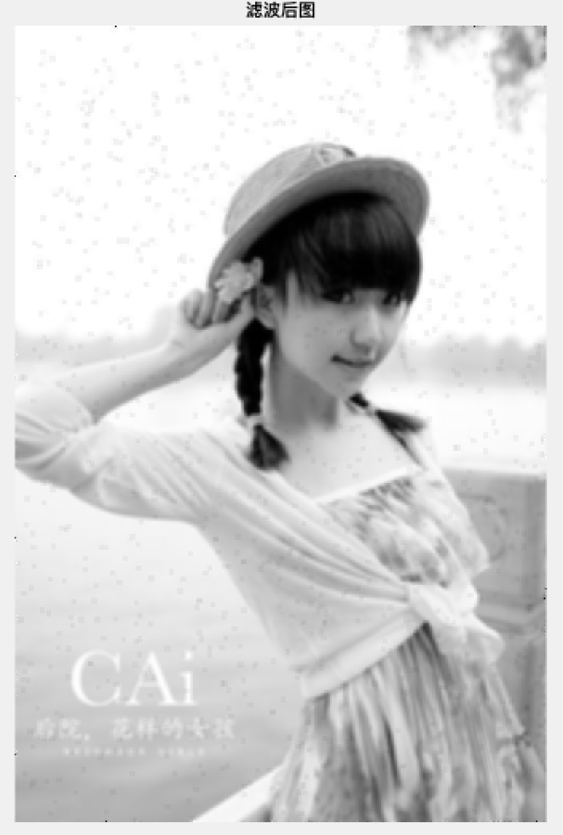

3.4 高斯滤波过滤高斯噪声

模板尺寸3x3，时 MSE = 0.001739

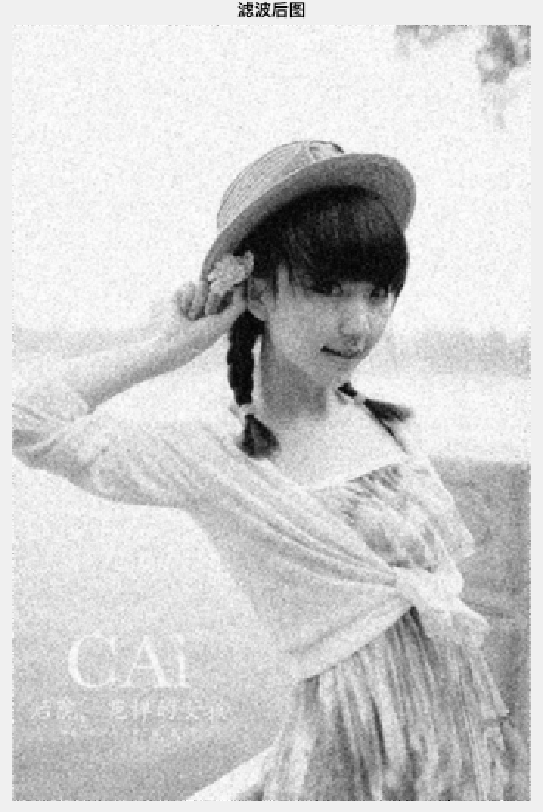

模板尺寸5x5，时 MSE = 0.001575

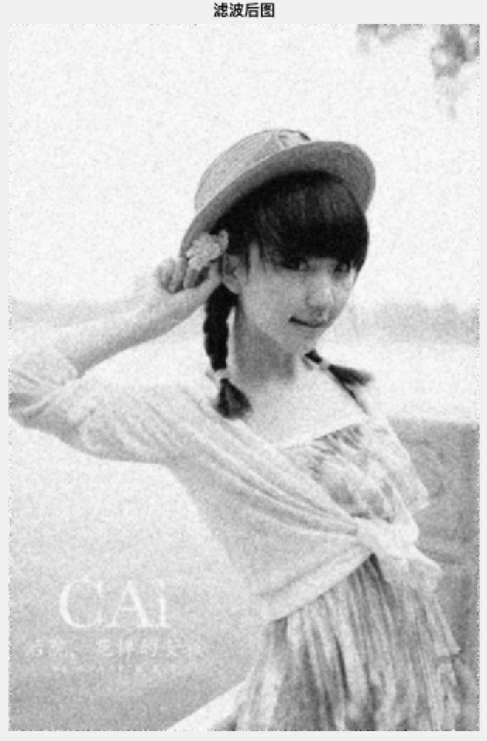

模板尺寸7x7，时 MSE = 0.001606

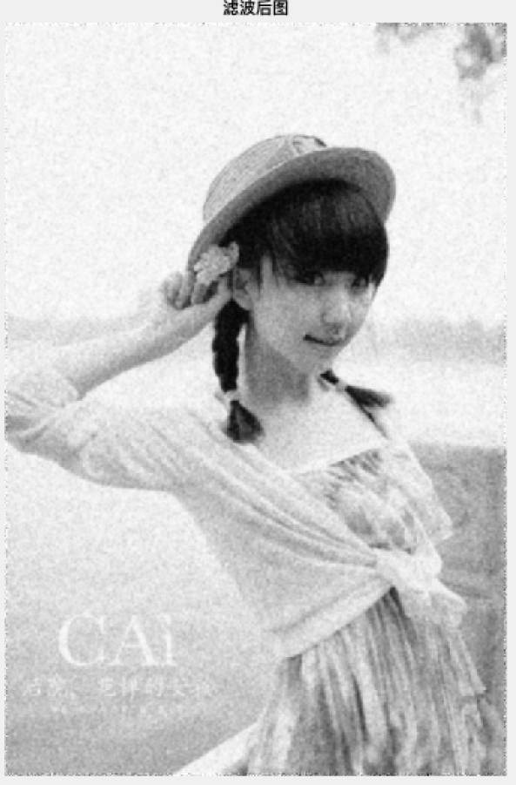

模板尺寸9x9，时 MSE = 0.001648

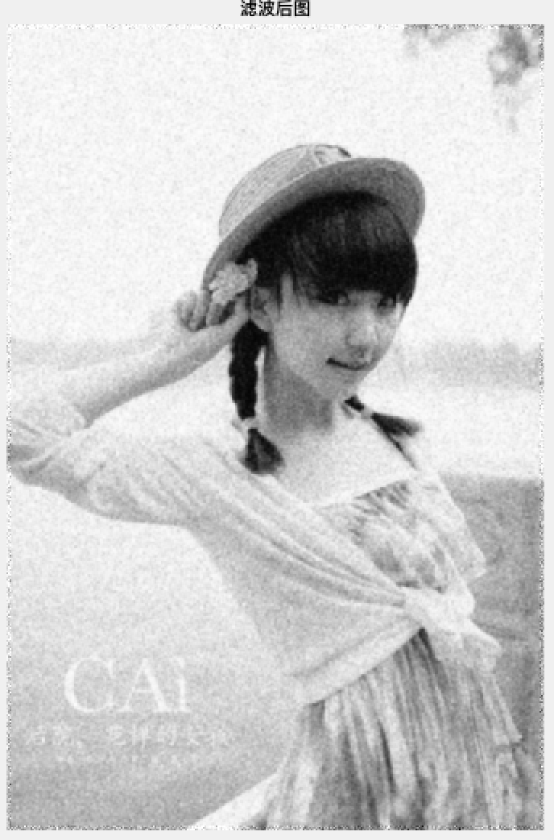

模板尺寸5x5，时 MSE = 0.001583

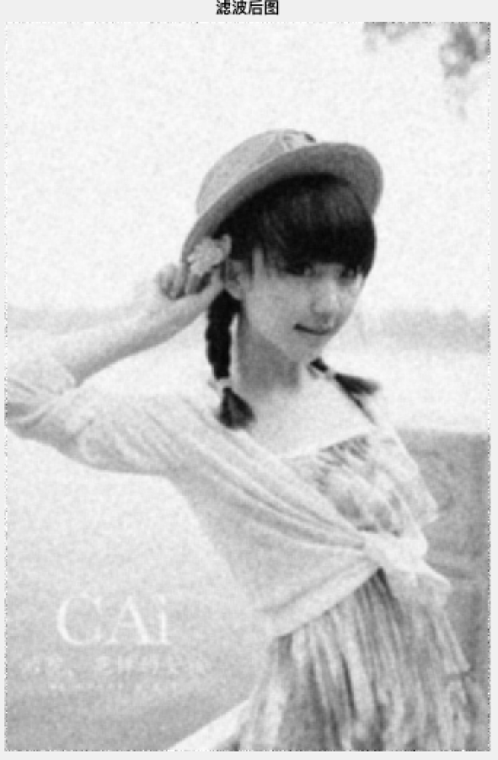

模板尺寸5x5，时 MSE = 0.001611

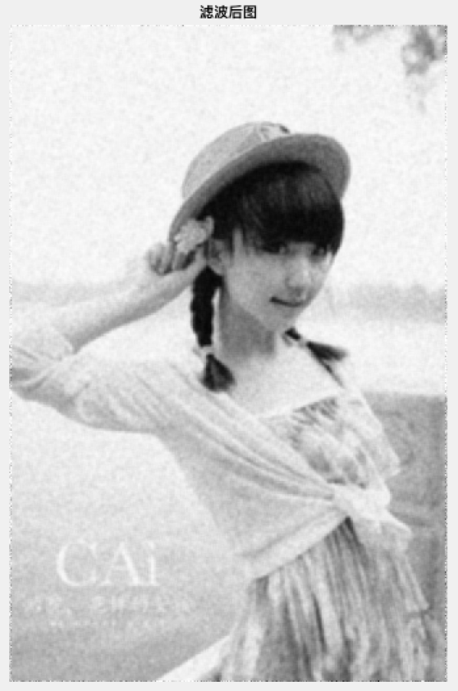

模板尺寸5x5，时 MSE = 0.001624

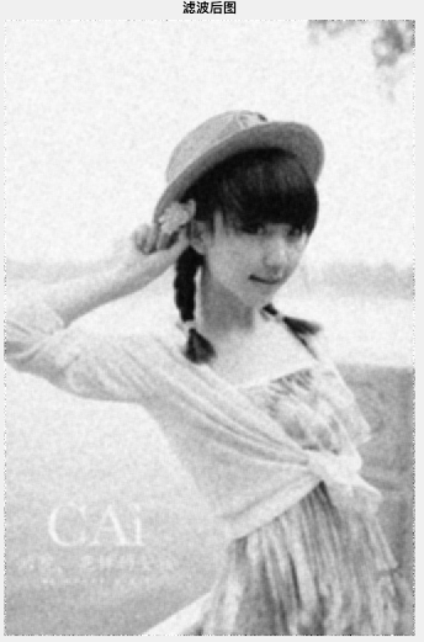

**4、二维统计滤波**

4.1 二维统计滤波原理

二维统计滤波其实是中值滤波的推广，基于二维统计滤波，又可以划分出最大值滤波、最小值滤波。序号为k的二维统计滤波是：将给定的n个数值 { , , ...... , }按大小顺序排列后将第k个元素作为滤波输出。

若使用3x3的模板：

* 指定k=1，即最小值滤波

* 指定k=5，即中值滤波

* 指定k=9，即最大值滤波

* 指定k=1，使用矩阵 [ 0 1 0 ; 1 0 1 ; 0 1 0 ] 作为模板，输出的是某像素点上下左右四个位置像素值的最小值。

4.2 二维统计滤波实现

在MATLAB中可以简单地调用ordfilter2函数实现二维统计滤波。例如实现一个3x3模板的中值滤波器的调用方式如下：

originImage = im2double(rgb2gray(imread('lena.jpg')));

imageWithNoise = im2double(imread('lena_noise.jpg'));

[rows, cols] = size(originImage);

figure(1), imshow(originImage), title('原图像');

figure(2), imshow(imageWithNoise), title('带噪图像');

y = ordfilt2(imageWithNoise, 5, ones(3,3));

figure(3), imshow(y), title('滤波后图');

依据二维统计滤波的原理，以及中值滤波的实现思路，二维统计滤波实现如下：

originImage = im2double(rgb2gray(imread('lena.jpg')));

imageWithNoise = im2double(imread('lena_noise.jpg'));

[rows, cols] = size(originImage);

figure(1), imshow(originImage), title('原图像');

figure(2), imshow(imageWithNoise), title('带噪图像');

y = imageWithNoise;

% 二维统计滤波实现

boxSize = 3;

k = 4;

template = zeros(boxSize);

for i = 1:rows-boxSize+1

for j = 1:cols-boxSize+1

template = imageWithNoise(i:i+(boxSize-1),j:j+(boxSize-1));

v = sort(template(:));

y(i+(boxSize-1)/2,j+(boxSize-1)/2) = v(k);

end

end

figure(3), imshow(y), title('滤波后图');

% 计算滤波后MSE

se = (y - originImage).^2;

MSE = sum(se(:)) / (rows * cols);

fprintf('滤波后MSE=%f\n', MSE);

4.3 二维统计滤波过滤椒盐噪点

模板尺寸3x3，指定k=1 MSE = 0.018523

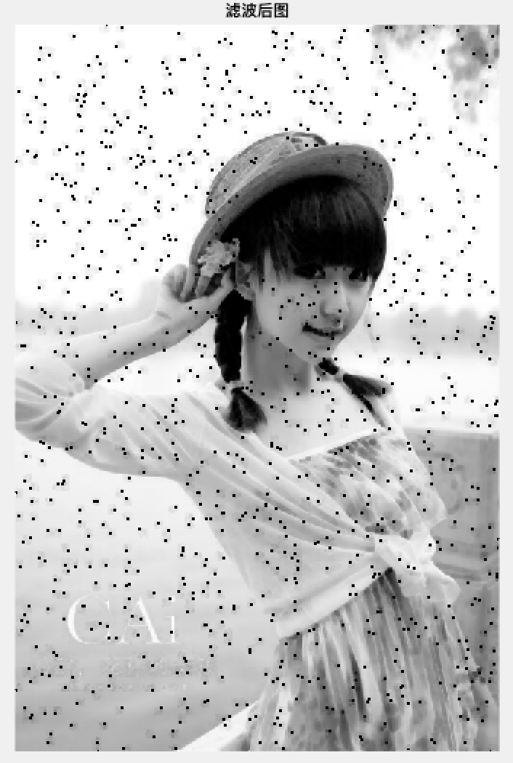

模板尺寸3x3，指定k=3 MSE = 0.000804

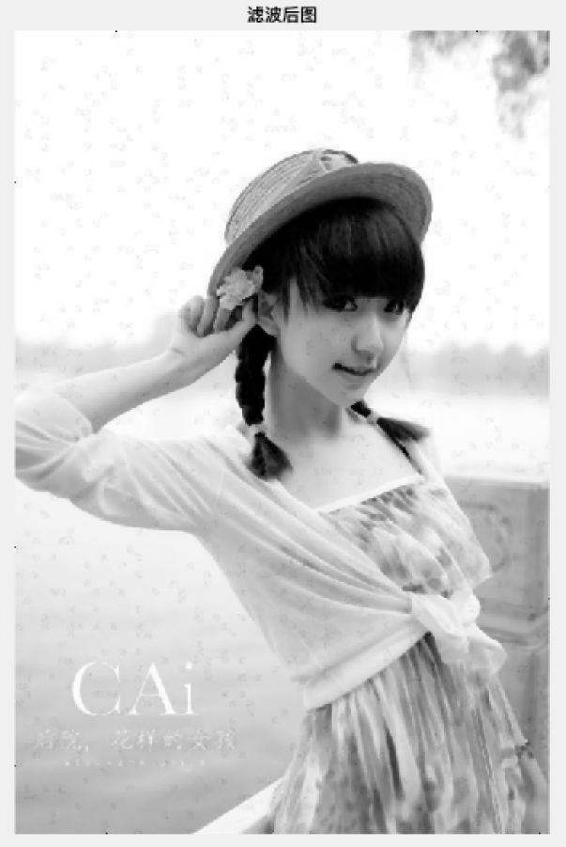

模板尺寸3x3，指定k=5 MSE = 0.000167

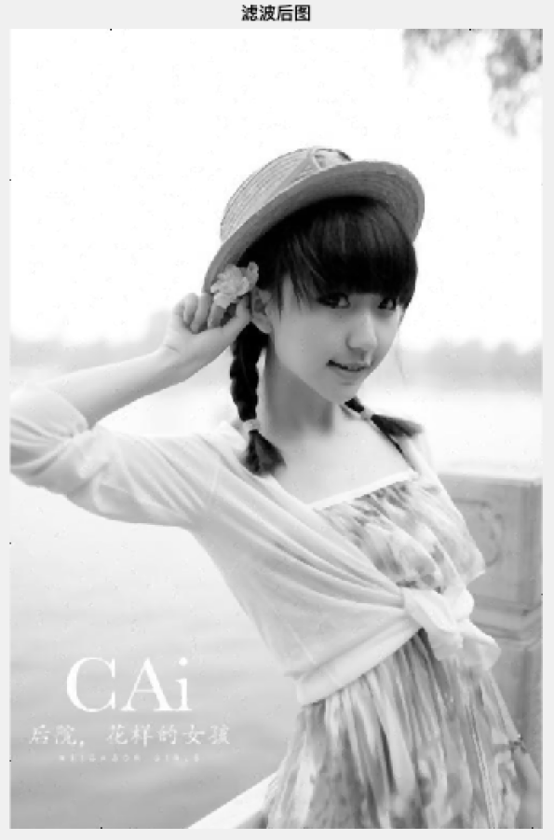

模板尺寸3x3，指定k=6 MSE = 0.000281

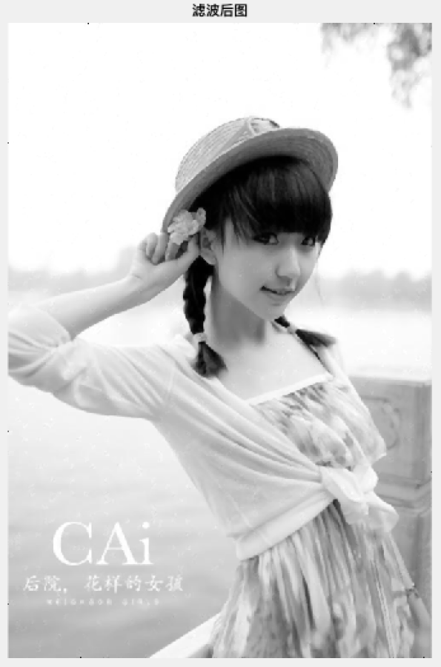

模板尺寸3x3，指定k=7 MSE = 0.000776

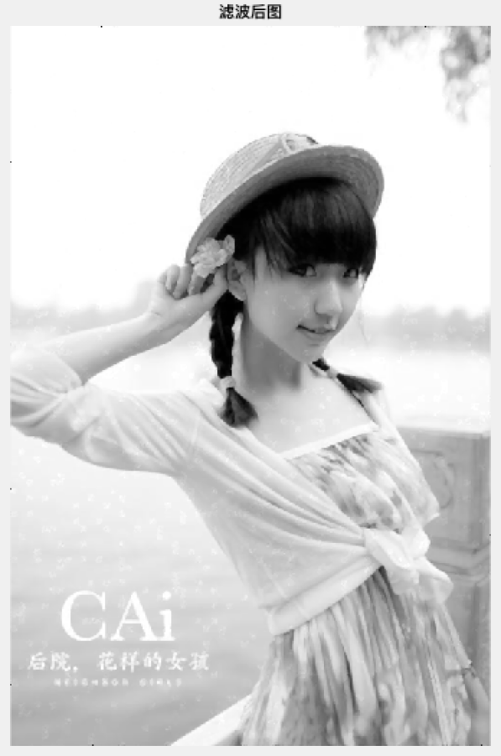

模板尺寸3x3，指定k=9 MSE = 0.002502

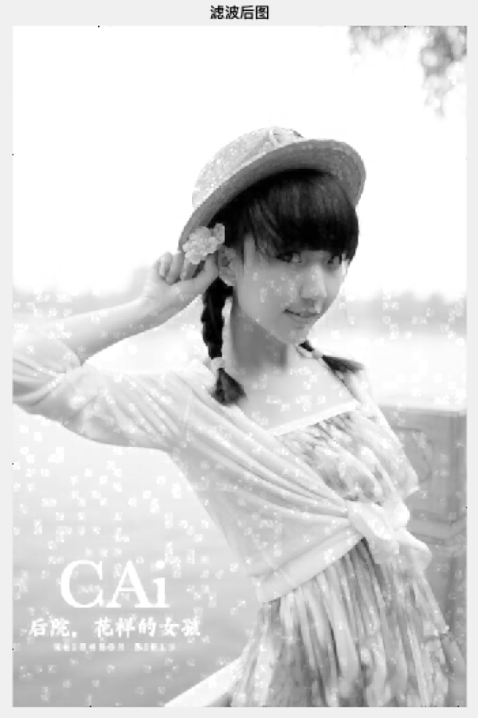

**5、自适应中值滤波器**

5.1 自适应中值原理

自适应中值滤波器是中值滤波器的改进，它在进行滤波处理时能依赖一定的条件改变邻域的大小，既能除去椒盐噪声、平滑其他非冲激噪声，还能减少如物体边界细化或粗化等失真。

自适应中值滤波器的思想是：从一个像素点的邻域中取出中值，判断该中值是否噪点：

* 若该中值可能是噪点，扩大邻域范围再次取中值判断
* 若该中值不是噪点，判断邻域中心的像素点是否为噪点：
  + 若中心像素点不是噪点，保留原始像素值
  + 若中心像素点是噪点，使用中值替换该像素值

若邻域范围达到最大，但中值仍然可能是噪点，则是出现在图像中像素值相同的一片区域，此时使用中值替换邻域中心的像素值。

对每一个像素点重复执行上述操作，得到滤波后的图像。

5.2 自适应中值滤波器实现

依据自适应中值滤波器的原理，考虑到图像扩展，一个窗口大小在3x3和9x9之间自动调整的自适应滤波的MATLAB实现如下：

originImage = im2double(rgb2gray(imread('lena.jpg')));

imageWithNoise = im2double(imread('lena_noise.jpg'));

[rows, cols] = size(originImage);

figure(1), imshow(originImage), title('原图像');

figure(2), imshow(imageWithNoise), title('带噪图像');

y = imageWithNoise;

% 自适应中值滤波器实现

wmin = 3; % 最小窗口尺寸

wmax = 9; % 最大窗口尺寸

% 扩充图像，处理图像边界点

expandImage = [zeros((wmax-1)/2,cols+(wmax-1)); zeros(rows,(wmax-1)/2),imageWithNoise,zeros(rows,(wmax-1)/2);zeros((wmax-1)/2,cols+(wmax-1))];

% 自适应滤波

for i = 1:rows

for j = 1:cols

for n = wmin:2:wmax

% 提取未扩展图像中某点(i,j)的领域,(x,y)对应扩展后图的(i+(wmax-1)/2,j+(wmax-1)/2)

S = expandImage(i+(wmax-1)/2-(n-1)/2:i+(wmax-1)/2+(n-1)/2,j+(wmax-1)/2-(n-1)/2:j+(wmax-1)/2+(n-1)/2);

Pmax = max(S(:)); % 窗口内像素最大值

Pmin = min(S(:)); % 窗口内像素最小值

Pmed = median(S(:));% 窗口内像素中间值

if Pmed>Pmin && Pmed < Pmax

% 判断中值是否为噪点,是则增大窗口尺寸再判断

if y(i,j)<=Pmin || y(i,j)>=Pmax

% 判断原图像的该像素点是否为噪点,若不是噪点不作处理,若是则以中值替换

y(i,j) = Pmed;

end

break

end

end

y(i,j)=Pmed;

end

end

figure(3), imshow(y), title('滤波后图');

se = (y - originImage).^2;

MSE = sum(se(:)) / (rows * cols);

fprintf('滤波后MSE=%f\n', MSE);

5.3 自适应中值滤波器过滤椒盐噪声

MSE = 0.000180

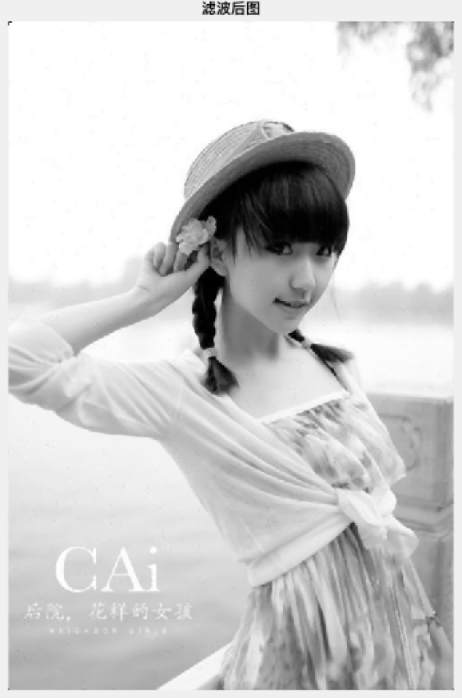

5.4 自适应中值滤波器过滤高斯噪声

MSE = 0.001809

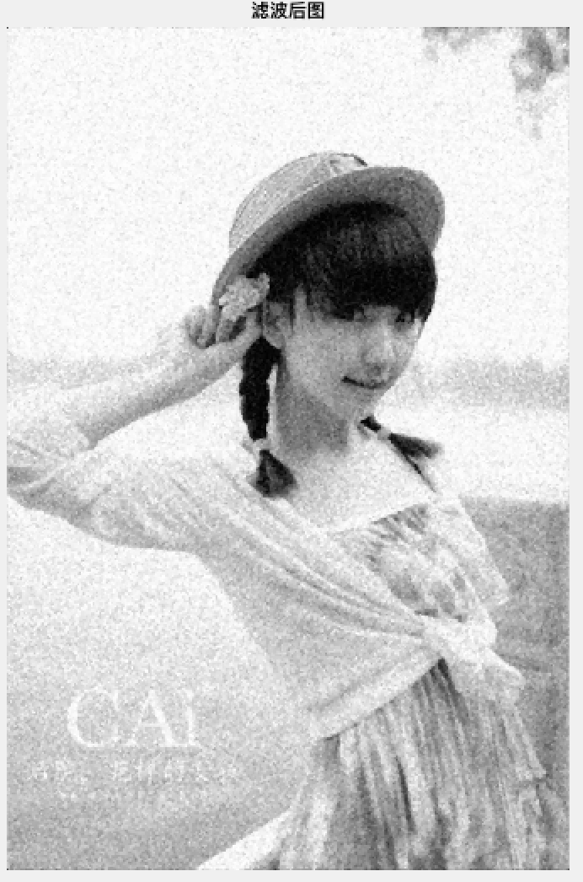

**6、自适应维纳滤波**

6.1 自适应维纳滤波原理

维纳滤波器是一种以最小平方为最优准则的线性滤波器。在一定的约束条件下，其输出与输入的差的平方达到最小，通过数学运算最终可变为一个托布利兹方程的求解问题。

为使输入与输出的均方误差最小，关键在于求维纳滤波器的冲激响应。如果能满足维纳-霍夫方程，就可使维纳滤波器达到最佳。实现维纳滤波的要求有：要求输入过程是广义平稳的、输入过程的统计特性是已知的。

假设维纳滤波器的输入信号是，叠加噪声。信号为维纳滤波器冲激响应与叠加噪声的信号相卷得到：

误差为：

方差为：

根据的不同，可将问题分类为：

1. 若，则问题为预测
2. 若，则问题为滤波
3. 若，则问题为平滑

将写成卷积形式：

计算平方误差的均值，可得：

如果信号和噪声是不相关的，则：

维纳滤波的目的就是：求出最优的，使得最小。

6.2 维纳滤波器的实现

在MATLAB中，可以简单的调用wiener2函数实现维纳滤波。参数中可以指定模板大小与噪声功率，默认的模板大小为3x3，函数会返回估计的噪声功率值。一个使用5x5模板的维纳滤波器调用方法如下：

originImage = im2double(rgb2gray(imread('lena.jpg')));

imageWithNoise = im2double(imread('lena_noise.jpg'));

[rows, cols] = size(originImage);

figure(1), imshow(originImage), title('原图像');

figure(2), imshow(imageWithNoise), title('带噪图像');

[y noise]= wiener2(imageWithNoise, [5 5]);

figure(3), imshow(y), title('滤波后图');

依据维纳滤波的实现式：

其中localmean为模板数据均值，localvar为模板数据方差，noise为估计噪声功率。代码实现如下：

originImage = im2double(rgb2gray(imread('lena.jpg')));

imageWithNoise = im2double(imread('lena_noise.jpg'));

[rows, cols] = size(originImage);

figure(1), imshow(originImage), title('原图像');

figure(2), imshow(imageWithNoise), title('带噪图像');

% 维纳滤波实现

boxSize = [3 3];

g = imageWithNoise;

% 估计均值

localMean = filter2(ones(boxSize), g) / prod(boxSize);

% 估计方差

localVar = filter2(ones(boxSize), g.^2) / prod(boxSize) - localMean.^2;

% 估计噪声

noise = mean2(localVar);

% 维纳滤波

y = localMean + (max(0, localVar - noise) ./ localVar) .* (g - localMean);

figure(3), imshow(y), title('滤波后图');

6.3 维纳滤波器过滤椒盐噪点

模板尺寸3x3时 MSE = 0.001787

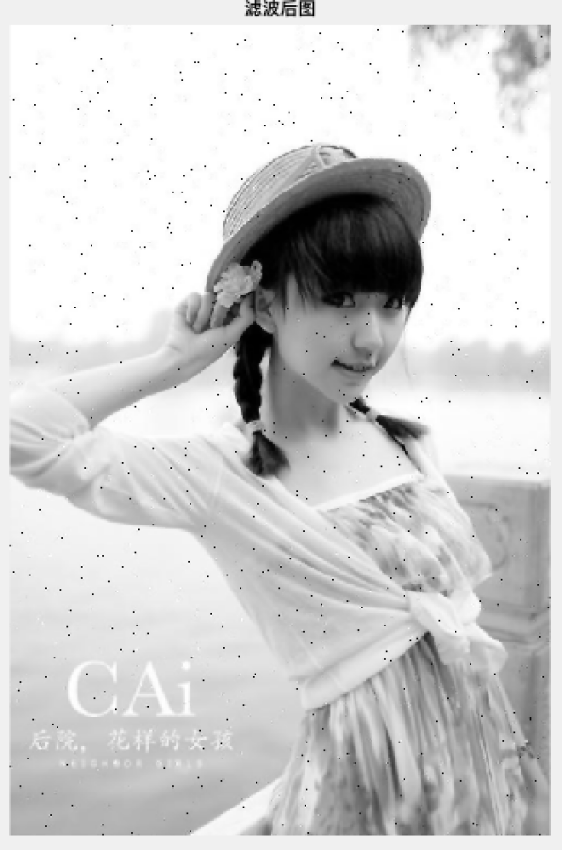

模板尺寸5x5时 MSE = 0.001578

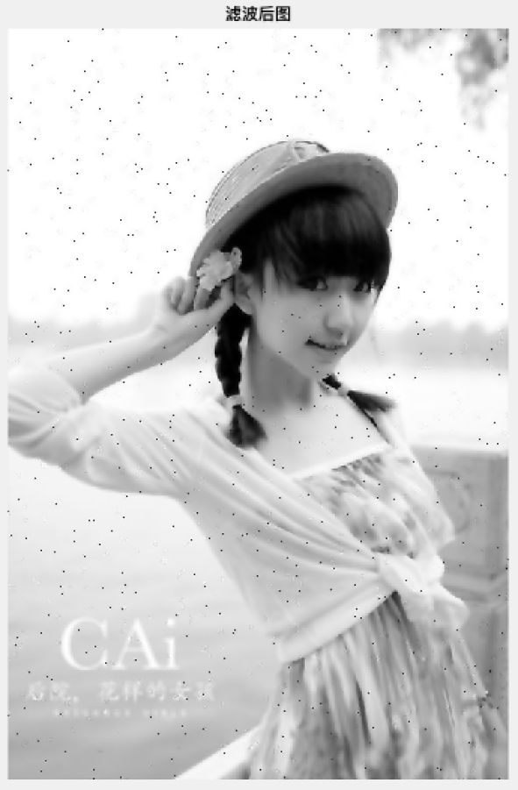

模板尺寸7x7 MSE = 0.001206

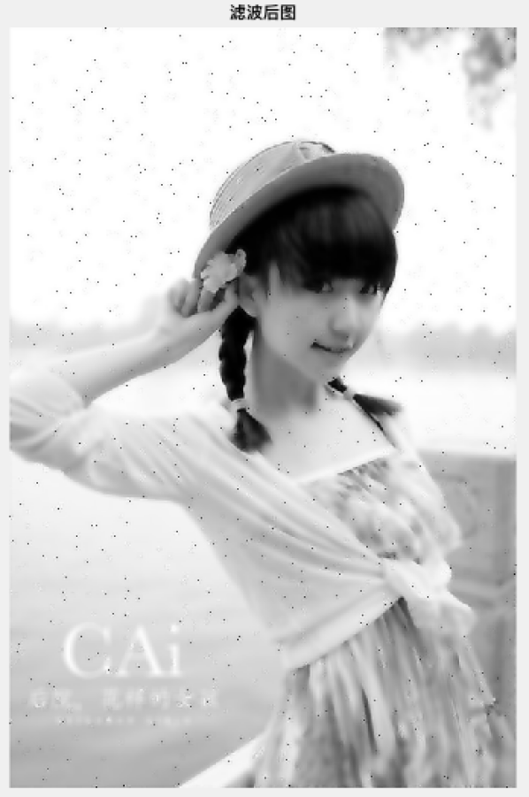

模板尺寸9x9时 MSE = 0.000909

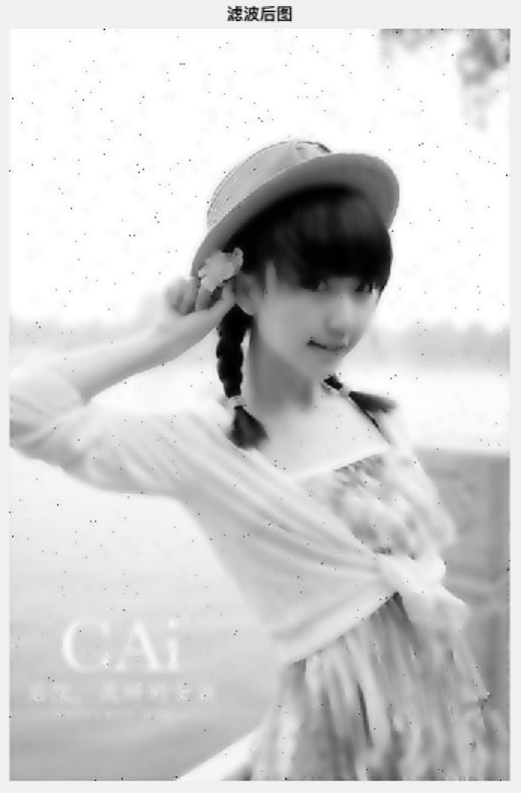

6.4维纳滤波器过滤高斯噪声

模板尺寸3x3时 MSE = 0.002286

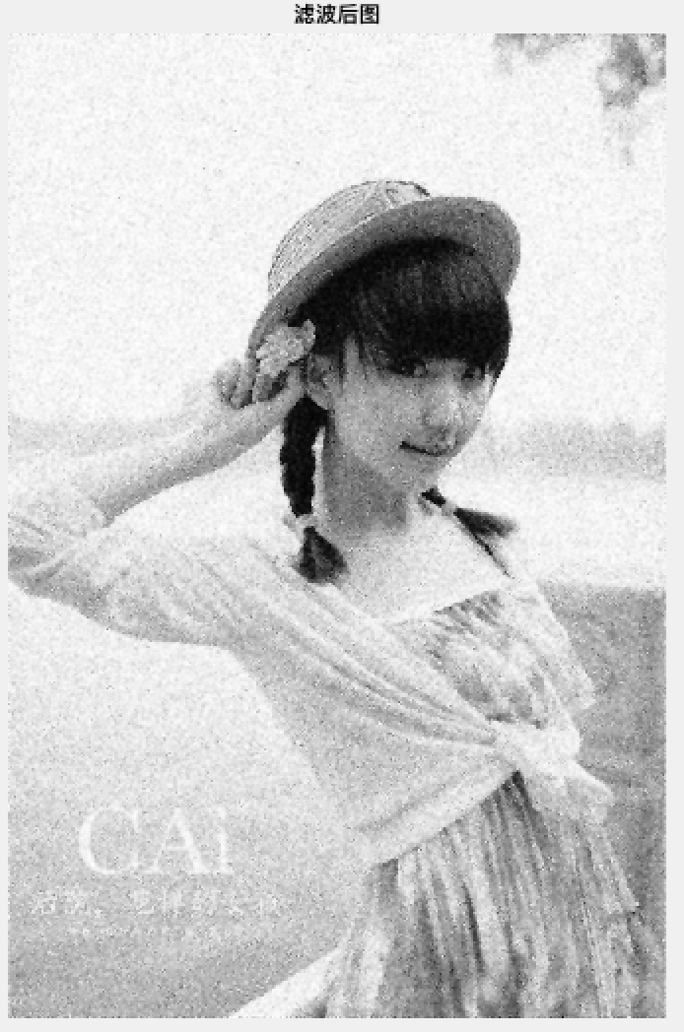

模板尺寸5x5时 MSE = 0.001665

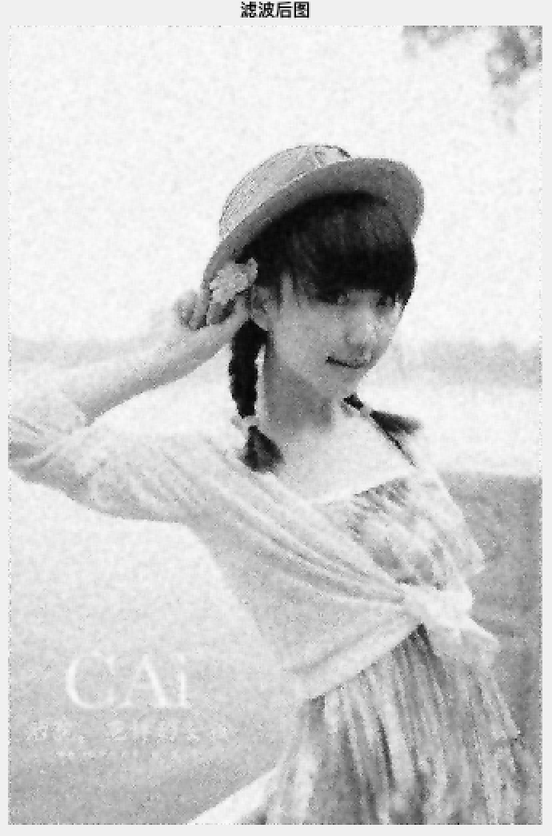

模板尺寸7x7时 MSE = 0.001624

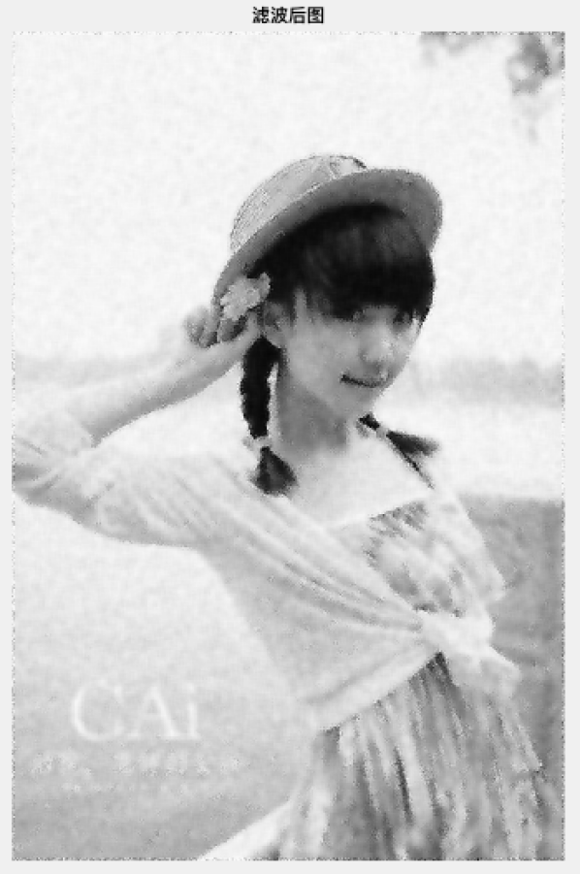

模板尺寸9x9时 MSE = 0.001749

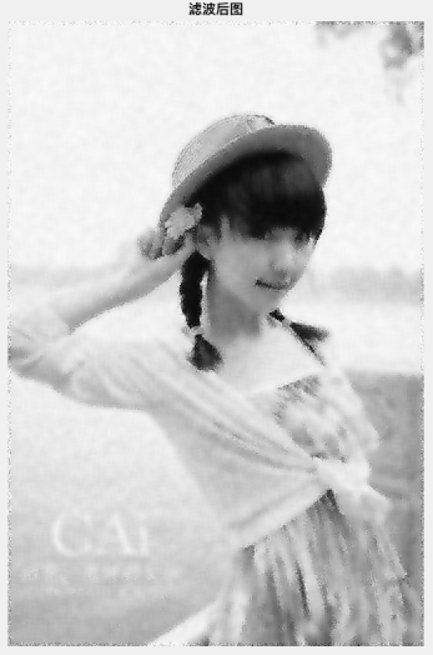

**7、 去噪性能比较**

总结上述六种滤波方式分别对椒盐噪点和高斯噪声的过滤情况，罗列出MSE表，可知二维统计滤波和中值滤波都适用于过滤椒盐噪声和高斯噪声。

椒盐噪声适合使用中值滤波及其扩展算法二维统计滤波、自适应中值滤波处理，过滤效果极佳。

高斯噪声使用二维统计滤波、中值滤波、高斯滤波、维纳滤波均可，维纳滤波对噪声的过滤效果最佳，但损失了许多边缘信息，并且维纳滤波对椒盐噪声几乎没有过滤作用。

